REST AREA JALAN TRANS SULAWESI DI GORONTALO UTARA DENGAN PENDEKATAN ARSITEKTUR BRUTALISME

Oleh
MOH. MIRSAD GOBEL
T11 16 006
SKRIPSI
Untuk memenuhi salah satu syarat ujian

Guna memperoleh gelar sarjana

JURUSAN TEKNIK ARSITEKTUR
FAKULTAS TEKNIK
UNIVERSITAS ICHSAN GORONTALO
2021

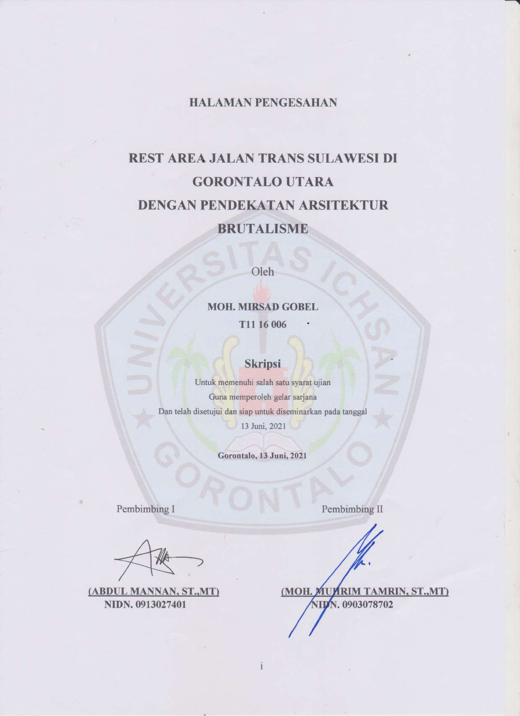
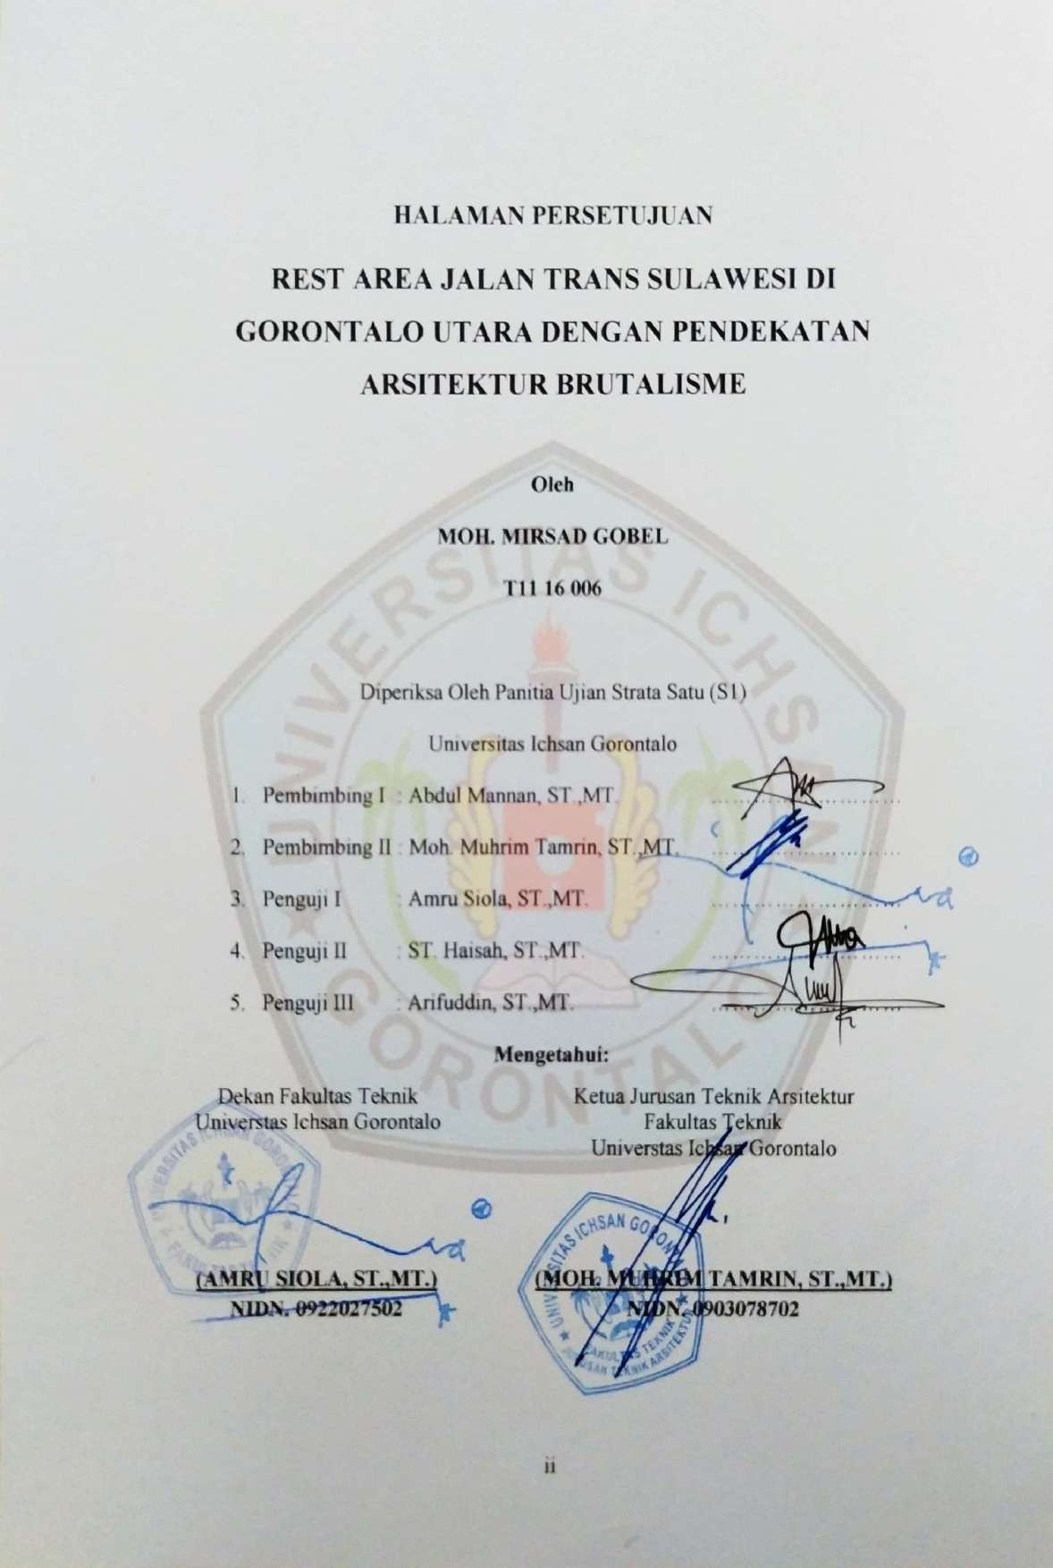

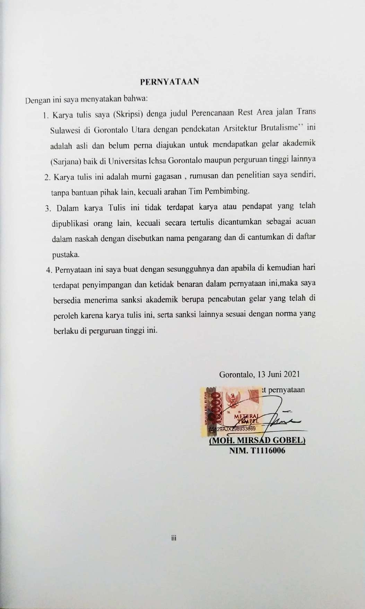

ABSTRACT

MOH. MIRSAD GOBEL. T1116006. REST AREA TRANS SULAWESI ROAD IN NORTH GORONTALO WITH A BRUTALISM ARCHITECTURAL APPROACH

The design of this rest area aims to get a site of a rest area on the Trans Sulawesi Road with a brutalism architectural approach in North Gorontalo. It applies the concept of brutalism architecture to the making of the Trans Sulawesi Road rest area in North Gorontalo in order to get good circulation, utility, and architectural form to make it more attractive and comfortable on the rest area of the Trans Sulawesi Road in North Gorontalo. The data for this design is obtained by direct observation, documentation method, literature study, internet study, and the comparative method. From the data obtained, the desired rest area design is actualized. The stage after data collection is carried out by making a design concept based on the approach used, namely brutalism architecture, which will then produce a rest area image design.

Keywords: rest area, brutalism architecture, Trans Sulawesi

ABSTRAK

MOH. MIRSAD GOBEL. T1116006. REST AREA JALAN TRANS SULAWESI DI GORONTALO UTARA DENGAN PENDEKATAN ARSTEKTUR BRUTALISME

Perancangan rest area ini bertujuan untuk mendapatkan site rest area jalan Trans Sulawesi dengan pendekatan arsitektur brutalisme di Gorontalo Utara. Penerapan konsep arsitektur brutalisme pada pembuatan rest area jalan Trans Sulawesi di Gorontalo Utara adalah untuk mendapatkan sirkulasi, utilitas, dan bentuk arsitektural yang baik agar menarik serta nyaman pada rest area jalan Trans Sulawesi di Gorontalo Utara. Data-data untuk perancangan ini diperoleh dengan cara observasi langsung, metode dokumentasi, studi kepustakaan, studi internet, dan metode komparatif. Dari data-data yang diperoleh kemudian akan menghasilkan desain rancangan rest area yang diinginkan. Tahapan setelah pengumpulan data dilakukan yaitu pembuatan konsep desain berdasarkan pendekatan yang digunakan yaitu arsitektur brutalisme, yang kemudian akan mengasilkan desain gambar rest area.

Kata kunci: rest area, arsitektur brutalisme, Trans Sulawesi

KATA PENGANTAR
Puji syukur atas kehadirat Allah SWT. yang telah memberikan kesehatan, kesempatan serta kelancaran saat penyusunan Skripsi ini, sehingga penyusun dapat menyelesaikan skripsi yang menjadi salah satu syarat untuk mendapatkan gelar Sarjana di Jurusan Arsitektur Fakultas Teknik Universitas Ichsan Gorontalo.
Adapun judul yang diangkat pada skripsi/tugas akhir ini yaitu :
REST AREA JALAN TRANS SULAWESI DI GORONTALO UTARA
DENGAN PENDEKATAN ARSITEKTUR BRUTALISME
Dalam skripsi ini penyusun telah berupaya semaksimal mungkin untuk menyelesaikan skripsi ini, namun penyusun menyadari masih banyak kekurangan dalam penyusunan ini.
Dalam kesempatan ini juga penyusun mengharapkan kritik dan saran untuk dapat di kembangkan di kemudian hari, dan berterimah kasih kepada pihak-pihak yang mensukseskan dan membantu penyusun dalam hal apapun, diantaranya :
- Bapak Muhammad Ichsan Gaffar, SE., M.A.K. selaku Ketua Yayasan Pengembangan Ilmu Pengetahuan dan Teknologi Ichsan Gorontalo.
- Bapak DR. Abdul Gaffar La Tjokke, M.SI. sekalu Rektor Universitas Ichsan Gorontalo.
- Bapak Amru Siola, ST., MT. sekalu Dekan Fakultas Teknik Universitas Ichsan Gorontalo.
- Bapak Abdul Manan, ST., MT. selaku dosen pembimbing I, yang telah membantu dan membimbing penulis.
- Bapak Moh. Muhrim Tamrin, ST., MT. selaku Ketua Jurusan Program Studi Teknik Arsitektur Universitas Ichsan Gorontalo dan juga seaku dosen pembimbing II, yang selama ini telah membantu serta membimbing penulis dalam menyelesaikan skripsi ini.
- Kepada Keluarga besar tersayang, terutama kepada Orang tua yang selalu memberikan Do’a, dorongan serta suport dan membantu dari segala aspek yang menjadikan semangat selama penyusunan skripsi ini.
- Sahabat-sahabat, angkatan tersayang EVIL16 yang selalu memberi motivasi saat kehilangan semangat, dan selalu membantu dalam segala hal.
- Kepada Fitri Dacosta Maga, yang selalu memberikan semangat serta dukungan dan juga membantu dalam penyusunan skripsi ini.
- Dan berbagai pihak yang tak dapat disebutkan satu per satu.
Akhirnya dengan diiringi Do’a semoga Allah SWT. senantiasa memberikan balasan yang setimpal atas segala bantuan yang telah diberikan kepada penulis. Aamiin ya robbal alamin, akhir kata.
Wallahul muaffiq walhadi ila syabilirasyad Wassalamualaikum Wr. Wb.
Gorontalo, 13 Juni, 2021
Penulis

MOH. MIRSAD GOBEL
NIM: T11 16 006

DAFTAR ISI

HALAMAN JUDUL
HALAMAN PENGESAHAN……………………………………………………i
HALAMAN PERSETUJUAN…………………………………………………..ii
PERNYATAAN KEASLIAN TULISAN………………………………………iii
ABSTRACT………………………………………………………………………iv
ABSTRAK………………………………………………………………………..v
KATA PENGANTAR…………………………………………………………...vi
DAFTAR ISI…………………………………………………………………...viii
DAFTAR GAMBAR…………………………………………………………...xiv
DAFTAR TABEL………………………………………………………..........xvii

BAB I PENDAHULUAN 1
1.1 Latar Belakang 1
1.2 Rumusan Masalah 4
1.3 Tujuan dan Sasaran Pembahasan 5
1.3.1 Tujuan Pembahasan 5
1.3.2 Sasaran Pembahasan 5
1.4 Lingkup dan Batasaan Pembahasan 6
1.4.1 Ruang lingkup 6
1.4.2 Batasan Pembahasan 6
1.5 Sistematika Pembahasan 7
BAB II TINJAWAN PUSTAKA 8
2.1 Tinjauan Umum 8
2.2 Tinjauan Judul 10
2.2.1 Sejarah Rest Area 10
2.2.2 Pemahaman Rest Area sebagai sarana istirahat 12
2.2.3 Kriteria Rest Area 14
2.2.4 Fasilitas Rest Area 15
2.3 Tinjauan Pendekatan Arsitektur 21
2.3.1 Arsitektur Brutalisme 21
2.3.2 Penggunaan Warna Dalam Arsitektur Brutalisme 22
2.3.3 Ciri-ciri Arsitektur Brutalisme 22
2.3.4 Contoh Bangunan Arsitektur Brutalisme 23
BAB III METODOLOGI PENELITIAN 27
3.1 Deskripsi Objektif 27
3.1.1 Kedalaman Makna Objek Rancangan 27
3.1.2 Prospek dan Fisibilitas Proyek 28
3.1.3 Program Dasar Fungsional 29
3.1.4 Lokasi dan Tapak 31
3.2 Metode Pengumpulan Data 32
3.2.1 Metode Pengumpulan Data 32
3.2.2 Metode Pembahasan Data 33
3.3 Proses Perancangan dan Strategi Perancangan 33
3.3.1 Proses Perancangan 33
3.3.2 Strategi Perancangan 34
3.4 Hasil Studi Komparasi dan Studi Pendukung 34
3.4.1 Studi Komparasi 34
3.4.2 Kesimpulan Hasil Studi Komparasi 45
3.5 Kerangka Berfikir 49
BAB IV ANALISIS PENGADAAN REST AREA JALAN TRANS SULAWESI DI GORONTALO UTARA 50
4.1 Analisis Kabupaten Gorontalo Utara 50
4.1.1 Kondisi fisik Kabupaten Gorontalo Utara 50
4.1.2 Kondisi Non Fisik Kabupaten Gorontalo Utara 54
4.2 Analisis Pengadaan Fungsi Rest Area Jalan Trans Sulawesi 55
4.2.1 Perkembangan Tempat Rest Area di Kabupaten Gorontalo 55
4.2.2 Kondisi Fisik 56
4.2.3 Faktor Penunjang dan Hambatan-hambatan 57
4.3 Analisis Pembangunan Rest Area Jalan Trans Sulawesi di Gorontalo Utara 58
4.3.1 Analisis Kebutuhan Rest Area Jalan Trans Sulawesi di Gorontalo Utara 58
4.3.2 Penyelenggaraan Rest Area Jalan Trans Sulawesi di Gorontalo Utara 58
4.4 Kelembagaan dan Struktur Organisasi 60
4.4.1 Struktur Kelembagaan 60
4.4.2 Struktur Organisasi 61
4.5 Pola Kegiatan yang Diwadahi 61
4.5.1 Identifikasi Kegiatan 61
4.5.2 Pelaku Kegiatan 62
4.5.3 Aktivitas dan Kebutuhan Ruang 63
4.5.4 Pengelompokan Kegiatan 65
BAB V ACUAN PERANCANGA REST AREA JALAN TRANS SULAWESI DI GORONTALO UTARA 67
5.1 Acuan Perencanaan Makro 67
5.1.1 Penentuan Lokasi 67
5.1.2 Pengolahan Tapak 69
5.2 Acuan Perancangan Mikro 75
5.2.1 Jumlah Pemakai 75
5.2.2 Pola Hubungan Ruang dan Tata Display 77
5.2.3 Kebutuhan Ruang 78
5.2.4 Besaran Ruang 80
5.3 Acuan Tata Massa dan Penampilan 90
5.3.1 Tata Massa 90
5.3.2 Penampilan Bangunan 90
5.4 Acuan Persyaratan Ruang 91
5.4.1 Sistem Pencahayaan 91
5.4.2 Sistem Penghawaan 92
5.4.3 Sistem Akustik 93
5.5 Acuan Tata Ruang Dalam 93
5.5.1 Pendekatan Interior 93
5.5.2 Sirkulasi Ruang 94
5.6 Acuan Tata Ruang Luar 95
5.6.1 Lansekap 95
5.6.2 Perkerasan 97
5.6.3 Parkir 97
5.6.4 Hard Material 98
5.7 Acuan Sistem Struktur Bangunan 98
5.7.1 Sistem Struktur 98
5.7.2 Material Bangunan 98
5.8 Acuan Perlengkapan Bangunan 98
5.8.1 Sistem Plumbing 98
5.8.2 Sistem Keamanan 101
5.8.3 Sistem Komunikasi 102
5.8.4 Sistem Elektrikal 102
5.8.5 Analisa Kebakaran 103
BAB VI PENUTUP 103
6.1 Ksimpulan 104
6.2 Saran 104
DAFTAR PUSTAKA
LAMPIRAN

DAFTAR GAMBAR

Gambar 2. 1 Rest Area Jalan Tol Trans-Jawa 10
Gambar 2. 2 Ilustrasi Food Cuord di Rest Area KM 166 Tol Cipali 11
Gambar 2. 3 Rest Area km 72A Terbesar di Indonesia 11
Gambar 2. 4 Restoran cepat saji McDonald’s 16
Gambar 2. 5 Ilustrasi Café Starbucks Coffee 16
Gambar 2. 6 Rest Area Km 102 Tol Cipali 17
Gambar 2. 7 Ilustrasi Minimarket 17
Gambar 2. 8 Masjid Rest Area km57 Tol Cikampek 18
Gambar 2. 9 Ilustrasi kursi pijat refleksi 18
Gambar 2. 10 Nortwestern University Library 24
Gambar 2. 11 Café Nortwestern University Library 24
Gambar 2. 12 Habitat 67 25
Gambar 2. 13 National Theatre 25
Gambar 2. 14 National Theatre, London 26
Gambar 2. 15 National Theatre, London 26
Gambar 3. 1 Peta Wilayah Kab. Gorontalo Utara 31
Gambar 3. 2 Innercourt pada rest area km 39 35
Gambar 3.3 Masjid yang menjadi ikon rest area km 39 35
Gambar 3.4 Layout rest area Hardeman Country, Texas 36
Gambar 3.5 Bangunan utama Hardeman Country Rest area 36
Gambar 3.6 Kolam di kawasan Hardeman Country Rest area 37
Gambar 3.7 Taman pada Hardeman Country Rest area 37
Gambar 3.8 Rest area 360 Semarang-Batang 38
Gambar 3.9 Rest area 360 Semarang-Batang 38
Gambar 3.10 Kolam di Rest area 360 39
Gambar 3.11 Café Instagramable di Rest Area 360 39
Gambar 3.12 Fasilitas UMKM dan Masjid di Rest Area 360 40
Gambar 3.13 Bosten City Hall 40
Gambar 3.14 Tampilan tampak atas Bosten City Hall 41
Gambar 3.15 Interior Bosten City Hall 41
Gambar 3.16 AM Residence 42
Gambar 3.17 AM Residence 42
Gambar 3.18 Desain Ruang Keluarga 43
Gambar 3.19 AM Residence 44
Gambar 3.20 Desain Interor AM Residence 44
Gambar 3.21 Kerangka Berfikir 49
Gambar 4.1 Peta Geografis Kabupaten Gorontalo Utara 2020 51
Gambar 4.2 Strktur Organisasi 61
Gambar 5.1 Peta Kabupaten Gorontalo Utara 67
Gambar 5.2 Tapak di Kecamatan Atnggola 69
Gambar 5.3 Analisa batas site 70
Gambar 5.4 Orientasi Matahari 71
Gambar 5.5 Analisa Kebisingan 75
Gambar 5.6 Hubungan Ruang 77
Gambar 5.7 Sistem air bersih 99
Gambar 5.8 Sistem disposal cair 100
Gambar 5.9 Sistem disposal Padat 100
Gambar 5.10 Sistem pembuangan sampah 100
Gambar 5.11 Sistem keamanan 101
Gambar 5.12 Sistem jaringan listrik 102
Gambar 5.13 Alat pemdam Api 103

DAFTAR TABEL
Tabel 3.1 Kesimpulan Hasil Studi Komparasi Rest Area 45
Tabel 3.2 Kesimpulan Hasil Studi Komparasi Fasilitas Rest Area 47
Tabel 4.1 Proyeksi Penduduk 2010-2020 Kabupaten Gorontalo 55
Tabel 4.2 Studi aktifitas dan Keutuhan Ruang 64
Tabel 4.3 Sifat Kegiatan 65
Tabel 5.1 Fungsi dan Kebutuhan Ruang 80
Tabel 5.2 Data Standar Luasan Minimum Rest Area 81
Tabel 5.3 Data Standar Luasan Minimum Rest Area 81
Tabel 5.4 Data Standar Luasan Minimum Tempat duduk, Taman, Masjid 82
Tabel 5.5 Data Standar Luasan Minimum Restoran Rest Area 82
Tabel 5.6 Data Standar Luasan Minimum UKM Rest Area 82
Tabel 5.7 Data Standar Luasan Minimum SPBU Rest Area 83
Tabel 5.8 Data Standar Luasan Minimum ATM Centre Rest Area 83
Tabel 5.9 Data Standar Fasilitas Rest Area 84
Tabel 5.10 Analisa Kebutuhan Primer 85
Tabel 5.11 Ketuhan Sekunder 87
Tabel 5.12 Penunjang 89
Tabel 5.13 Sistem Pencahayaan 92

BAB I
PENDAHULUAN

Latar Belakang
Jalan Trans merupakan jalan yang berfungsi sebagai penghubung antar provinsi. Perjalanan dengan jarak yang cukup jauh bisa membuat pengendara merasa lelah yang bisa menyebabkan kecelakaan lalulintas. Maka dari itu, dibutuhkan sebuah tempat atau area untuk para pengendara beristirahat sejenak dalam setiap jalur trans untuk melepaskan lelah. Disaat ini sangat jarang ditemukan tempat yang di sediakan khusus untuk para pengguna jalan beristirahat di setiap jalur trans. yang ada hanyalah warung-warung kecil atau minimarket di tepi jalan yang dimanfaatkan sebagai tempat beristirahat saat menempuh perjalanan jauh.
Rest area merupakan sebuah tempat untuk beistirahat sejenak, untuk melepaskan kelelahan, kejenuhan, melakukan kewajiban ibadah, membeli keperluan, makan, minum ataupun untuk fasilitas wc/kamar mandi selama dalam perjalanan jauh. Tercantum dalam Undang-Undang No. 22 tahun 2009 tentang lalu lintas dan angkutan jalan terdapat pada Pasal 90 ayat 3 yang menyatakan, Pengemudi kenderaan bermotor umum setelah mengemudikan kenderaan selama 4 (empat) jam berturut-turut wajib beristirahat paling singkat setengah jam. Sehingga kebutuhan sebuah rest area bukan lagi sebagai fasilitas pendukung pada jalan trans melainkan sebuah fasilitas utama yang harus disediakan.
Di Gorontalo terdapat jalan trans yang menghubungkan antara Provinsi, yaitu jalan Trans Sulawesi. Jalan Ttrans Sulawesi ini merupakan salah satu jalur transportasi darat yang dapat diakses atau dilalui bukan hanya antara Provinsi Gorontalo dengan Provinsi Sulawesi Utara akan tetapi Provinsi-Provinsi lain yang berada di pulau Sulawesi dapat melintasi jalur tersebut. Sehingga para pengendara bisa memanfaatkan rest area sebagai tempat beristirahat.
Pada jalur trans ini perlu adanya sarana yang dapat memenuhi kebutuhan para pengguna jalan untuk melepaskan lelah setelah melakukan perjalanan jauh, maka dari itu dibutuhkan pembangunan rest area sebagai sarana untuk beristirahat sejenak bagi para pengguna jalan trans Sulawesi sebelum melanjutkan kembali perjalanan ke tempat tujuan. Rencana lokasi pembangunan rest area ini yaitu berada di Kabupaten Gorontalo Utara tepatnya di kecamatan Atinggola yang menjadi titik tengah perjalanan antara Gorontalo-Sulawesi Utara.
Kecamatan Atinggola merupakan lokasi yang dirasa cukup strategis untuk pembangunan rest area selain dilalui oleh jalur trans Sulawesi dan menjadi kawasan lintas antar Provinsi, lokasi ini merupakan perbatasan dan terletak di antara Gorontalo-Sulawesi Utara yang memungkinkan untuk para pengendara istirahat sejenak setelah perjalanan jauh.
Melihat betapa pentingnya jalan trans Sulawesi ini maka, seharusnya telah memiliki sarana fasilitas yang memadai bagi para pengguna jalan jarak jauh dan perjalanan yang relatif lama. Sangat memungkinkan seseorang membutuhkan tempat untuk beristirahat sejenak sebelum melanjutkan perjalanan ketempat tujuan masing-masing. Untuk mengurangi kecelakaan akibat pengandara yang mengantuk dan lelah setelah menempuh perjalanan tersebut maka kebijakan yang diambil adalah dengan cara membangun tempat-tempat istirahat sesuai dengan jarak/interval dengan mempertimbangkan ketahanan pengemudi dalam berkendaraan.
Lokasi kecamatan Atinggola ini dipilih karena berdasarkan data maps yang diperoleh bahwa, jarak tempuh antara kota Gorontalo dan kecamatan Atinggola kurang lebih 109 km. yang jika ditempuh menggunakan mobil pribadi/angkutan umum membutuhkan waktu 3 jam 2 menit, dan 2 jam 51 menit untuk kendaraan roda dua, dengan keadaan lalu lintas normal. Sementara itu untuk jarak tempuh Manado Sulawesi Utara dan Gorontalo berdasarkan data yang diperoleh melalui metode survey ±430km, dengan waktu tempuh ±7-8 jam perjalanan dengan menggunakan kendaraan mobil pribadi, dengan kecepatan rata-rata ±80km/jam. Dengan demikian ini menunjukan bahwa di kecamatan Atinggola adalah lokasi yang tepat untuk pembuatan Rest area karena pengendara diwajibkan untuk beristirahat sekurang-kurangnya setengah jam setelah melakukan perjalanan selama 4 jam brturut-turut. Seperti yang sudah di tetapkan pada Undang-undang No. 22 tahun 2009 Pasal 90 ayat 3 tentang lalu lintas dan angkutan jalan.
Salah satu pendekatan arsitektur yang sering digunakan adalah arsitektur brutalisme. Arsitektur brutalisme merupakan desain yang memunculkan karakter kokoh karena dibuat dengan bahan material mentah. Nama brutalisme berasal dari bahasa Prancis, beton brut, yang berarti beton mentah. Bahan mentah yang apa adanya dianggap dapat memunculkan karakter kuat bahkan biasanya dibiarkan oksidasi dan penggunaan semen kasar sebagai tekstur.
Arsitektur brutalisme identik dengan penggunaan beton sebagai material utamanya agar terkesan kokoh, kasar, simple, berat, serta apa adanya seperti batu bata, baja, kaca, dan batu kasar. Karakteristik lain dari konsep ini yaitu fasad yang tampak seperti belum jadi dan terlihat kasar, jendela berukuran kecil, dan struktur bangunan yang eksentrik. Dalam desain brutalisme ini didominasi oleh tone gelap sebagai pelengkap nuansa kokoh dan kesan maskulin.

Rumusan Masalah
- Bagaimana menentekukan site yang tepat untuk pembuatan rest area jalan Trans Sulawesi Gorontalo Utara dengan pendekatan arsitektur brutalisme?
- Bagaimana menerapkan arsitektur brutalisme pada pembuatan rest area jalan Trans Sulawesi Gorontalo Utara?
- Bagaimana menentukan utilitas, sirkulasi, serta bentuk arsitektural yang baik agar menarik minat pengguna jalan untuk singgah dan merasa nyaman di rest area jalan Trans Sulawesi Gorontalo Utara?

Tujuan dan Sasaran Pembahasan

Tujuan Pembahasan
- Untuk mendapatkan site rest area jalan Trans Sulawesi Gorontalo Utara dengan pendekatan arsitektur brutalisme.
- Untuk dapat menerapkan arsitektur brutalisme pada pembuatan rest area jalan Trans Sulawesi Gorontalo Utara.
- Untuk mendapatkan sirkulasi, utilitas dan bentuk arsitektural yang baik agar para pengguna jalan merasa tertarik dan menghadirkan kenyamanan pada rest area jalan Trans Sulawesi Gorontalo Utara.

Sasaran Pembahasan
Untuk meujudkan tujuan di atas adapun sasaran yang ada yaitu mendapatkan konsep desain dan perancangan serta tersusunnya perancangan rest area jalan Trans Sulawesi Gorontalo Utara yaitu:
- site
- Tatanan fisik yang menarik dan nyaman
- Penempatan fasilitas yang diperlukan pada rest area
- System sirkulasi dan utilitas

Lingkup dan Batasaan Pembahasan

Ruang lingkup
Pembahasan perencangan pada rest area jalan Trans Sulawesi di Gorontalo Utara ini berdasarkan disiplin ilmu yang ada dalam ilmu arsitektur yaitu proses perancangan, fungsi kebutuhan, kebutuhan ruang, bentuk, serta penataan luar ruangan, material, konstruksi dan lain sebagainya.
Konsep objek pada perancangan fisik bangunan meliputi tata massa bengunan, penataan site, sirkulasi dan perancangan pada bangunan itu sendiri.

Batasan Pembahasan
- Site pusat pembuatan rest area jalan Trans Sulawesi di Gorontalo Utara.
- Perancangan ini tidak terkait pada terbatasnya dana.
- Ditekankan pada pola perancangan site dan lingkungan yang menyangkut penataan bangunan-bangunan yang di butuhkan pada rest area serta penataan ruang.
- Mengacu pada studi komparasi.

Sistematika Pembahasan
BAB I : Pendauluan, Memberi gambaran umum tentang latar belakang, rumusan masalah, tujuan, sasaran dan lingkup pembahasan.
BAB II : Tinjauan Pustaka, Menyajikan tinjauan umum tentang bangunan-bangunan apa saja yang dibutuhkan pada rest area jalan trans Sulawesi di Gorontalo Utara dan fasilitas pendukung terhadap rest area tersebut.
BAB III : Metodologi Perancangan, Berisi tentang deskripsi objek perancangan, metode pengumpulan data dan pembahasan proses perancangan, hasil studi komparasi serta kerangka berfikir pada perancangan rest area jalan trans Sulawesi di Gorontalo Utara
BAB IV : Analisis Perancangan, Menjelaskan tentang analisis perancangan pengadaan rest area jalan Trans Sulawesi di Gorontalo Utara sebagai objek perencanaan faktor penentu pengadaannya.
BAB V : Acuan Perancangan, Memuat rekomendasi acuan perancangan rest area dengan daftar rujukan dan daftar lampiran serta hasil perancangan desain objek.
BAB VI : Penutup, Berisi tentang kesimpulan dan saran.

BAB II
TINJAUAN PUSTAKA
- Tinjauan Umum
    - Definisi Objek Perancangan
Rest Area jalan Trans Sulawesi di Gorontalo Utara Dengan Pendekatan Arsitektur Brutalisme.
- Rest Area
Tempat istirahat atau yang dikenal dengan nama rest area ini adalah tempat untuk melepas lelah sejenak atau beristirahat sejenak dari rasa jenuh, kelelahan, atau ingin bersantai, ataupun buang air setelah menempuh perjalanan jauh. Letak rest area ini biasanya terletak di jalan trans ataupun tol sebagai penunjang dalam lalulintas sebagai tempat untuk beristirahat bagi para pengemudi.
- Jalan Trans Sulawesi
Jalan trans Sulawesi adalah sebuah jalan raya Nasional yang menghubungkan Manado di Sulawesi Utara dengan Sulawesi Selatan dan sekarang sedang dalam masa pemugaran dan perbaikan. Wilayah yang termasuk dalam daerah perbaikan adalah Minahasa Selatan, Bolaang Mongondow Utara, Bolaang Mongondow Selatan dan Gorontalo Utara pada tahun 2012 (Manado people ask government accelerate trans – Sulawesi).

- Gorontalo Utara
Kabupaten Gorontalo Utara adalah sebuah kabupaten di provinsi Gorontalo, Indonesia. Ibukotanya adalah Kwandang. Kabupaten ini dibentuk berdasarkan Undang-undang Nomor 11 tahun 2007 pada tanggal 2 januari 2007. Kabupaten ini merupakan hasil pemekaran ketiga (2007) Kabupaten Gorontalo.
Kabupaten Gorontalo Utara terdiri atas 11 kecamatan dan 123 desa dengan jumlah penduduk 104.133 jiwa (data SP 2010), serta luas 1.230.07 km² ( data SP 2010, sehingga tingkat kepadatan penduduknya adalah 84,60 jiwa/km²).
- Arsitektur Brutalisme
Arsitektur brutalisme muncul pertama kali pada pertengahan abad ke-20 pada tahun 1950-an sampai 1980-an, arsitektur ini berkembang untuk sebuah manifestasi gerakan modern dimasa 1950-1980an.
Arsitektur ini menggunakan bahan utama beton sebagai ciri khas utamanya dan dibiarkan apa adanya. Sesuai dengan namanya, gaya arsitektur ini mengedepankan kesan kokoh, kasar, berat, dan simple. jendela berukuran kecil serta struktur yang eksentrik. Tetapi meski begitu penggunaan material batu kasar, baja, kaca, dan bata juga dipakai dalam proses konstruksi.

- Tinjauan Judul
- Sejarah Rest Area
Rest area atau yang lebih dikenal dengan Safety Rest Areas (SRAs) ini pada awalnya dibuat untuk sistem jalur lalu lintas antar kota, berupa taman pinggir jalan yang dimana tersedia fasilitas kenyamanan bagi para pengguna jalan. Pada umumnya semula rest area terdiri dari fasilitas toilet, tempat makan dan taman yang dipergunakan sebagai tempat untuk piknik. Namun pada awal sejarah perkembangannya, estetika desain yang terdapat pada rest area lebih ke arah tradisi arsitektur yang berada di pinggir jalan yakni jalur lalu lintas antar kota yang telah mendominasi pada jalan raya di Amerika pada dekade tersebut dan rest area muncul sebagai ekspresi unik dari desain arsitektur modern.
Gambar 2. 1 Rest Area Jalan di Hardeman County, Texas
Gambar 2.1 Rest Area Jalan Tol Trans-Jawa
Sumber : https//m.mediaindonesia.com/read/detail/237533-75

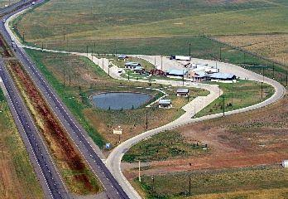

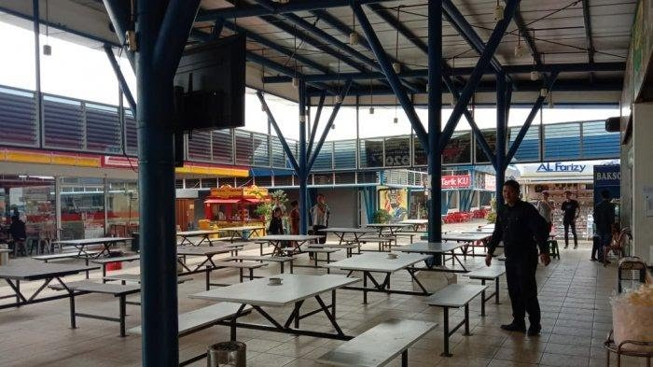
Dalam kamus bahasa Inggris – Indonesia Rest adalah istirahat, sedangkan Area adalah daerah atau wilayah, jadi dapat disimpulkan Rest Area adalah sebuah kawasan untuk beristirahat yang hanya bersifat sementara. Secara umum, rest area bisa disimpulkan sebagai tempat beristirahat sejenak untuk melepaskan kejenuhan, kelelahan, ataupun makan setelah menempuh perjalanan jauh.
Gambar 2. 2 Ilustrasi Food Cuord di Rest Area KM 166 Tol Cipali
Gambar 2.2 Ilustrasi Food Cuord di Rest Area KM 166 Tol Cipali
Sumber : http://www.google.com/amp/s/m.tribunnews.com/
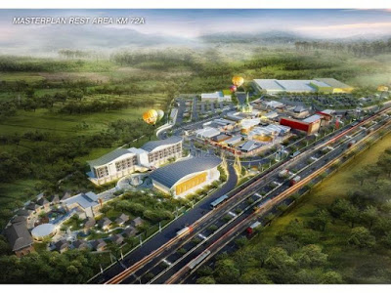
Gambar 2.3 Rest Area km 72A Terbesar di Indonesia
Sumber : http://www.lanalouie.com/2019/03/rest-area-km-72a-terbesar-di-indonesia.
Gambar 2. 3 Rest Area km 72A Terbesar di Jawa Barat

Standar fasilitasnya pun berbeda-beda. Pada umumnya terdapat tempat parkir untuk bus, truk, serta kenderaan pribadi. Biasanya pemerintah mengalokasikan rest area ini ditempat sepi atau yang jauh dari keramaian yaitu jauh dari pom bensin, tempat-tempat makan dan fasilitas umum lainnya. Tetapi reputasi tempat istirahat yang sepi seperti ini kurang aman dari kejahatan, terutama pada malam hari, serta fasilitas umum yang kurang memadai.
- Pemahaman Rest Area sebagai sarana istirahat
Menurut kamus Besar Bahasa Indonesia (KBBI), tempat istirahat merupakan ruang yang tersedia untuk berhenti sejenak dari kegiatan, rest area berfungsi sebagai ruang untuk melepas lelah atau mencari kekuatan baru. Aktivitas yang dilakuakan yakni diantaranya beristirahat, ke toilet, belanja kebutuhan selama perjalanan, beribadah dan mengecek kondisi kenderaan. Berdasarkan aktivitas dapat disimpulkan bahwa rest area memiliki persyaratan sebagai berikut:
- Safety (keamanan)
Fungsi keamanan adalah mencegah hal-hal yang tidak diinginkan atau membahayakan selama pengguna menggunakan fasilitas peristirahatan. Sehingga pengguna dapat menggunakan fasilitas dan beristirahat secara optimal.
- Comforting (kenyamanan)
Fungsi kenyamanan ini akan dirasakan atau bisa diperoleh saat keamanan sudah tercapai. Fungsi kenyamanan ini dapat diwujudkan melalui fasilitas-fasilitas yang tersedia di dalam rest area.
Sesuai dengan keputusan Menteri pemukiman dan prasarana wilayah tentang kegiatan operasi jalan tol menyebutkan bahwa tempat istirahat dan pelayanan terdiri dari tipe A dan tipe B (KEPMEN No. 354 Tahun 2-15) sebagai berikut:
- Tempat pelayanan Tipe A
Pada tempat pelayanan tipe A disediakan parkir untuk 100 kendaraan, ruang istirahat, toilet, restoran, mushola, pompa pengisian bahan bakar, bengkel, toko kecil, sarana informasi dan telepon umum.
- Tempat pelayanan Tipe B
Pada tempat pelayanan tipe B memiliki ukuran yang lebih kecil dari tipe A dan fasilitas komersil utamanya adalah tempat parkir sekurang-kurangnya 25 kenderaan, toilet, kedai, mushola, sarana informasi dan telepon umum.
Di dalam perancanaan perancangan rest area ini selain menarik seharusnya dapat memberikan kenyamanan serta keamanan bagi pengemudi yang ingin singgah beristirahat sejenak. Berikut adalah fasilitas yang utama di dalam sebuah rest area:
- Kawasan parkir kendaraan
- Taman, yaitu tempat terbuka hijau yang terdapat vegetasi untuk para pengunjung yang ingin beristirahat dan menikmati pemandangan.
- Bangunan pelayanan (toilet, dan ruang istirahat) dan ruang yang bersifat komersial (restoran, kios, SPBU) serta bangunan penunjang (menara air, pos satpam dan lain-lain).
- Jalur sirkulasi
- Fasilitas untuk pemeliharaan dan pengendalian lalu lintas.
- Kriteria Rest Area
Dalam keputusan Menteri Pemukiman dan Prasarana wilayah menyebutkan bahwa pembuatan rest area harus dapat menempakan tempat istirahat dan pelayanan dengan memenuhi ketentuan-ketentuan sebagai berikut:
- Jarak titik akhir lajur dan titik akhir lajur perlambatan antara tempat istirahat dan pelayanan dengan simpang susun untuk jurusan yang sama minimal 3 kilometer.
- Jarak antara tempat istirahat dan pelayanan yang tidak setipe memiliki jarak minimal 10 kilometer dan tidak lebih dari 20 kilometer pada masing-masing jurusan.
- Jarak antara tempat isitrahat dan pelayanan tipe B minimal berjarak 10 kilometer dan tidak lebih dari 20 kilometer pada masing-masing jurusan.
- Jarak antara tempat istirahat dan pelayanan tipe A minimal berjarak 40 kilometer dan tidak dapat melebihi 120 kilometer pada tiap-tiap jurusan.
- Jarak penempatan bangunan dan tempat pelayanan sekurang-kurangnya 12,50 meter dari tepi jaur lalulintas.
- Dilarang menghubungkan antara setiap tempat istirahat dan pelayanan dengan akses apapun dari luar jalur jalan tol.
- Lokasi, rencana teknik, tata letak, tempat istirahat dan pelayanan ditentukan berdasarkan ketentuan teknik yang sudah ditetapkan oleh Pembina jalan.
- Fasilitas Rest Area
Dalam pembuatan rest area tipe A ada standar pelayanan minimal yakni menyediakan tempat parkir sesuai kapasitas yang telah ditentukan, sarana ibadah, ruang istirahat, stasiun pengisian bahan bakar, toko kecil, sarana informasi dan juga fasilitas pendukug lainnya, seperti yang sudah ditentukan dalam keputusan Menteri PU No. 16/PRT/M/2014. Pengadaan fasilitas dalam rest area diantaranya sebagai berikut:
- Restoran
Adanya restoran menjadi salah satu fasilitas dalam rest area yang sangat dibutuhkan untuk pemenuhan kebutuhan para pengguna rest area. Restoran-restoran yang terdapat dalam rest area biasanya yang
bersifat waralaba atau dikelola oleh investor berupa fast food maupun francise.

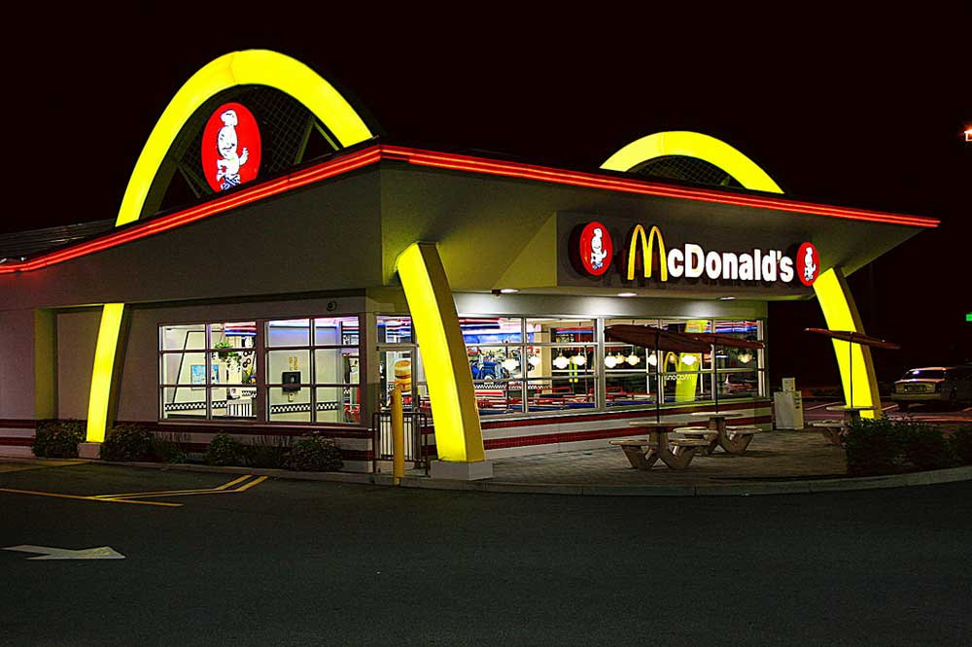

Gambar 2. 4 Restoran cepat saji McDonald’s
Gambar 2.4 Restoran cepat saji McDonald’s
Sumber : https://higlight.id

- Café
Hadirnya café di rest area ini sangat bagus untuk orang-orang yang ingin beristirahat sambil menikmati kopi dan juga makanan ringan yang disediakan di dalam café.
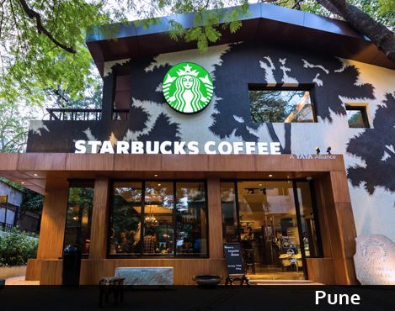

Gambar : 2.5 Ilustrasi Café Starbucks Cof
Sumber : https://pinteres.com
Gambar 2. 5 Ilustrasi Café Starbucks Coffee

- Food court
Berbeda dengan restoran yang pengelolahnya dimiliki oleh individu. Fasilitas food court ini juga merupakan salah satu penunjang untuk kebutuhan pengguna. Food court adalah sebuah tempat makan yang memiliki ruang makan yang disatukan berupa gerai-gerai dan juga beberapa kios lainnya yang menawarkan berbagai macam menu di dalamnya.
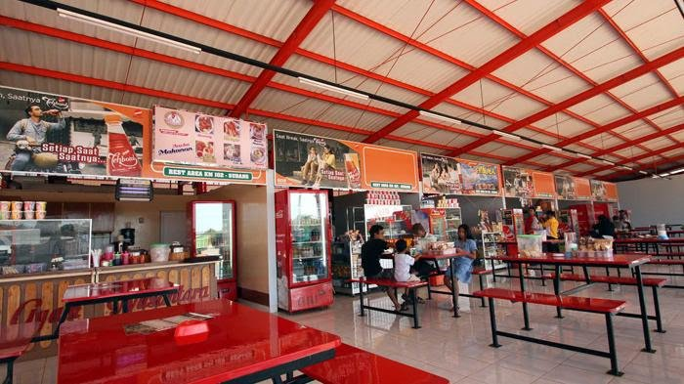

Gambar 2.6 Rest Area Km 102 Tol Cipali
Sumber : https://www.google.com/amp/s/m.tribunnews.com/
Gambar 2. 6 Rest Area Km 102 Tol Cipali

- Minimarket
Pada minimarket kebutuhan pengguna dapat di penuhi pada saat melakukan perjalanan jauh diantaranya seperti minumnan atau makanan ringan, obat-obatan dan kebutuhan lainnya.
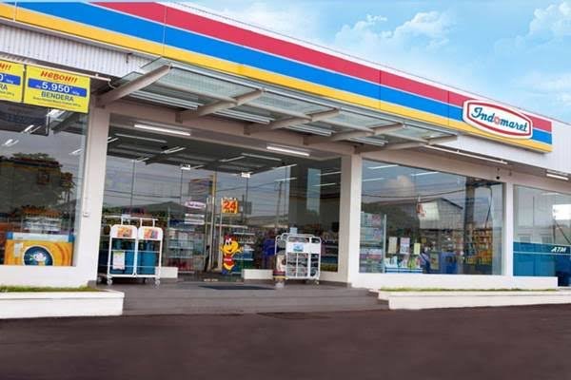

Gambar 2. 7 Ilustrasi Minimarket
Gambar 2.7 Ilustrasi Minimarket
Sumber : https://bisnis.com
Gambar 2.7 ilustrasi minimarket
Sumber : https://ekonomibisnis.com
- Sarana ibadah
Masjid adalah salah satu sarana ibadah bagi para pengunjung rest area yang beragama muslim untuk beribadah shalat wajib lima waktu, ataupun shalat lainnya.
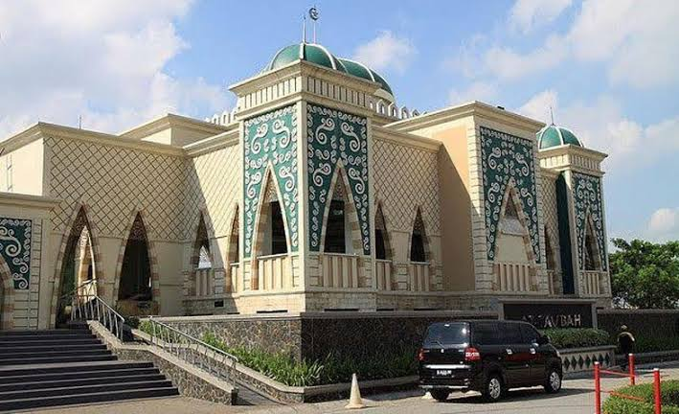

Gambar 2.8 Masjid Rest Area km57 Tol Cikam
Sumber : https://indopos.co.id
Gambar 2. 8 Masjid Rest Area km57 Tol Cikampek

- Pijat Refleksi
Adanya fasilitas pijat refleksi diharapkan agar pengunjung dapat memulihkan kebugaran serta mengembalikan konsentrasi. Dan siap kembali melanjutkan perjalanan.
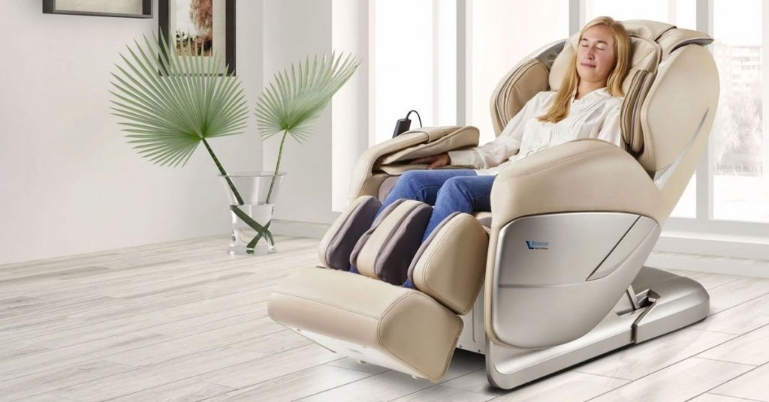

Gambar 2. 9 Ilustrasi kursi pijat refleksi
Gambar 2.9 Ilustrasi kursi pijat refleksi
Sumber : https://ohayo.co.id

- Toilet
Fasilitas ini merupakan salah satu kebutuhan pokok bagi pengunjung yang sedang melakukan perjalanan. Fasilitas ini dapat digunakan untuk menghilangkan penat dengan memanfaatkannya sebagai kamar mandi.
- Bengkel
Fasilitas berupa bengkel diharapkan dapat membantu memperbaiki maupun mengecek fungsi mesin kendaraan agar dapat bekerja secara optimal untuk melanjutkan perjalanan dengan aman.
- Stasiun Pengisian Bahan Bakar (SPBU)
Fasilitas ini diperuntukkan bagi pengendara untuk melakukan pengisian ulang bahan bakar setelah melakukan perjalanan jauh. Sebuah SPBU wajib memiliki sarana dan prasarana yang wajib dimiliki. Adapun sarana tersebut yaitu sebagai berikut:
- Sarana pemadam kebakaran.
- Sarana lindungan lingkungan, yang terdiri dari:
- Instalasi pengolahan limbah
- Instalasi oil cather dan well cather (saluran yang digunakan untuk mengalirkan minyak yang tercecer di area SPBU kedalam tempat penampungan).
- Instalasi sumur pantau (dibutuhkan untuk memantau tingkat polusi terhadap air tanah disekitar bangunan SPBU yang disebabkan oleh kegiatan di area SPBU).
- Saluran bangunan/drainase sesuai pedoman PT. Pertamina.
- Sistem keamanan terdiri atas:
- Memiliki pipa ventilasi tangki pemadam
- Memiliki ground point/strip tanah karat.
- Memiliki dinding pembatas/pagar pengaman.
- Memiliki rambu-rambu pengaman.
- Memiliki rambu-rambu peringatan.
- Sistem pencahayaan
- Penerangan pada SPBU yang menerangi seluruh area serta jalur pengisian BBM.
- Penggunaan lampu pada papan penunjuk SPBU sebaiknya di adakan agar memudahkan pengendara untuk melihat.
- Peralatan dan perlengkapan filling BBM sesuai dengan standar PT. Pertamina, diantaranya:
- Tangki Pemadam
- Pulau pompa
- Pompa
- Di depan bangunan SPBU dibutuhkan Duiker sebagai saluran air umum.
- Perangkat pemadam kebakaran serta sensor api
- Lambang perusahaan SPBU
- Generator
- Racun api
- Fasilitas umum
- Instalasi listrik
- Rambu-rambu standar
- Tinjauan Pendekatan Arsitektur
Pada perancangan Rest Area Jalan Trans Sulawesi di Gorontalo Utara ini menggunakan pendekatan arsitektur brutalisme yang memiliki ciri khas yang unik dari tampilannya yaitu menggunakan bahan bangunan mentah dan apa adanya agar semakin mempertegas kesan kokoh, kasar, dan simple. Karakter lain dari arsitektur ini terlihat tampak seperti belum jadi dan kelihatan kasar, serta struktur yang eksentrik.
- Arsitektur Brutalisme
1. Pengertian Arsitektur Brutalisme
Arsitektur brutalisme popular dan berkembang dari tahun 1950-an sampai 1970-an, di abat ke-20 (Dorde, Alfirevic and Simonovic Alfirevic). Kata brutalisme berasal dari bahasa prancis yaitu beton brut, yang berarti beton kasar atau mentah (McClleland, Michael, and Graeme Stewat). Dari gerakan modernis, arsitektur brutalisme dikatakan sebagai reaksi terhadap nostalgia arsitektur pada tahun 1940-an.
Arsitektur brutslisme adalah sebuah desain arsitektur yang memiliki kesan kokoh dengan penggunaan material mentah, hasil dari gagasan dua arsitek berasal dari Inggris yakni Alison dan Peter Smithson. Dan dipopulerkan oleh sejarawan arsitektur Reyner Banham pada tahun 1954. Gaya brutalisme kemudian populer di kalangan pemerintahan, rumah susun, pusat perbelanjaan, dan universitas menggunakan gaya arsitektur brutalisme ini.
Arsitektur Brutalisme identik dengan penggunaan material beton sebagai bahan utamanya. Selain itu karakter lain dari gaya ini adalah struktur bangunan yang terbilang eksentrik, menampilkan kesan fasad yang belum jadi, industial, memberikan kesan apa adanya, kasar dan simpel menjadi sebuah keunikan dari gaya arsitektur brutalisme ini.
- Penggunaan Warna Dalam Arsitektur Brutalisme
Untuk pewarnaan penggunaan warna gelap lebih dominan dan menjadi ciri khas dari gaya arsitektur ini. Warna ini dipilih karena akan memunculkan nuansa yang kuat dan terkesan maskulin. tone ini sangat cocok untuk karakter bangunan bergaya arsitektur brutalisme.
Akan tetapi perlu di ingat penggunaan tone gelap harus memperhatikan sirkulasi udara dan cahaya alami dari luar ruangan. Selain itu penempatan lampu ruangan juga harus pada posisi yang tepat agar pencahayaan bias maksimal, dan untuk sirkulasi udara dapat menggunakan roster beton yang bercelah sebagai ventilasi agar tidak menghilangkan kesan kokoh beton.
- Ciri-ciri Arsitektur Brutalisme
Ciri-ciri bangunan yang bergaya arsitektur brutalisme adalah:
    - Bentuknya yang unik, dan menyimpang dari kaidah-kaidah atau bentuk di masa sebelumnya.
    - Struktur yang biasanya berat dan tidak ada proses pelapisan pada proses akhir dengan menggunakan lapisan pasir halus.
    - Menggunakan konstruksi beton exposed dengan permukaan bidang kasar yang sengaja di kasarkan.
    - Penggunaan material yang tebal dan kokoh yang dikombinasikan dengan material lain, seperti batu bata, kaca, dan baja.
    - Desain yang memadukan antara kehalusan beton dan tekstur keras
    - Memiliki bentuk cenderung bersifat kasar dan kaku serta pertentangan antara satu sama lain.
- Contoh Bangunan Arsitektur Brutalisme
Berikut adalah beberapa contoh bangunan yang bergaya arsitektur brutalisme yang ada di dunia:
- Northwestern University Library, Amerika Serikat
Ini adalah sebuah bangunan perpustakaan Universitas Northwestern yang dirancang oleh Walter Netsch. Perpustakaan yang menggunakan pendekatan arsitektur brutalisme dengan penggunaan material beton exposed kokoh, serta bentuknya yang unik yang dipadukan dengan material kaca.

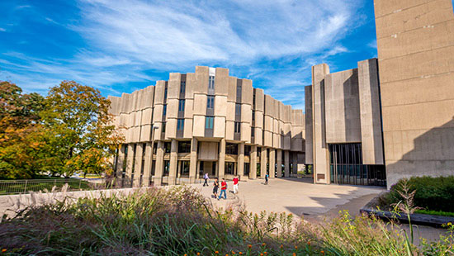
Gambar 2. 10 Nortwestern University Library
Gambar 2.10 Nortwestern University Library
Sumber : www.m.kaskus.co.id
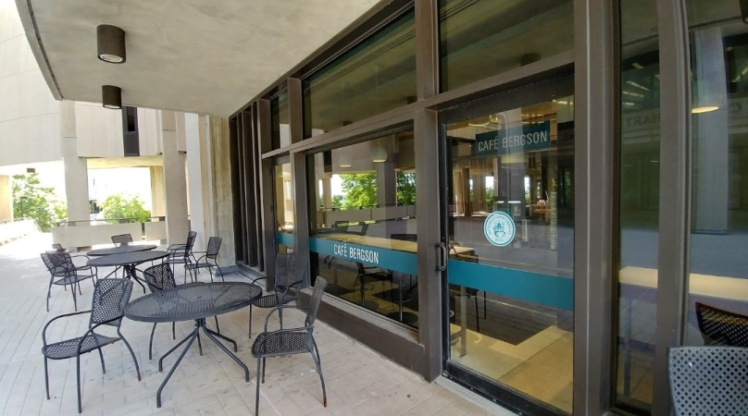
Gambar 2. 11 Café Nortwestern University Library
Gambar 2.11 Café Nortwestern University Library
Sumber : www.wikipedia.org

- Habitat 67, Montreal
Bangunan komunitas dan kompleks perumahan, habitat 67 di Montreal sebagai solusi konseptual untuk sebuah kehidupan yang konseptual bagi kehidupan yang berbasis apartemen modular yang terjangkau yang ada di kota modern. Karya arsitek Israel-Kanada Moshe Safdie.
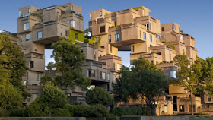
Gambar : 2.12 Habitat 67
Sumber : arearchitect.blogspot.com
Gambar 2. 12 Habitat 67

Bangunan ini lebih dari 350 modul prefabrikasi terdiri dari kompeks Habitat 67, yang terinspirasi dari fungsi sebuah lego yang sederhana dan berguna.
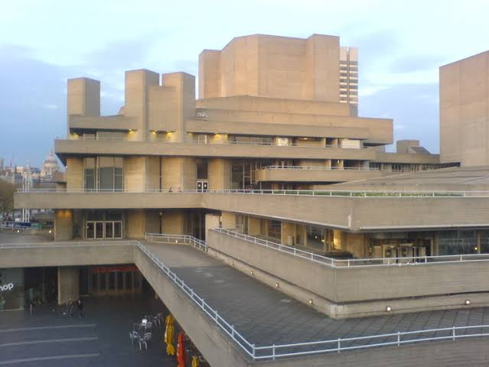
- National Theatre, London
Gambar 2. 13 National Theatre
Gambar 2.13 National Theatre
Sumber : archdaily.com

Gedung ini dirancang oleh arsitek yang bernama Sir Denys Lasdun dan Peter Softley. Menggunakan rancangan dengan gaya arsitektur brutalisme yang sederhana namun unik dan sesuai dengan fungsinya sebagai tempat teater nasional dan bangunan ini menjadi salah satu bangunan gaya brutalisme yang terbesar dan paling baik di Inggris.
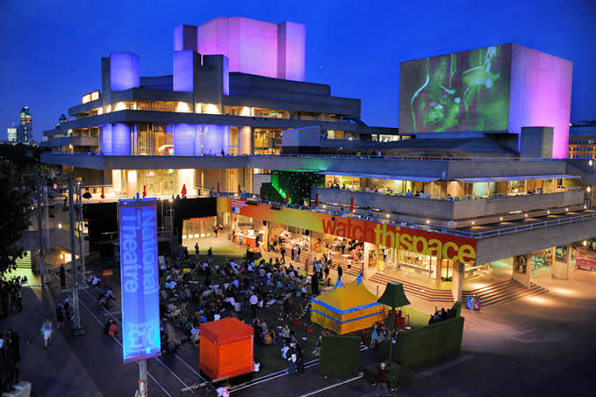
Di dalam gedung ini memiliki 3 buah panggung dengan kapasitas penonton yang berbeda-beda.
Gambar 2. 14 National Theatre, London
Gambar 2.14 National Theatre, London
Sumber : exeuntamagazine.com
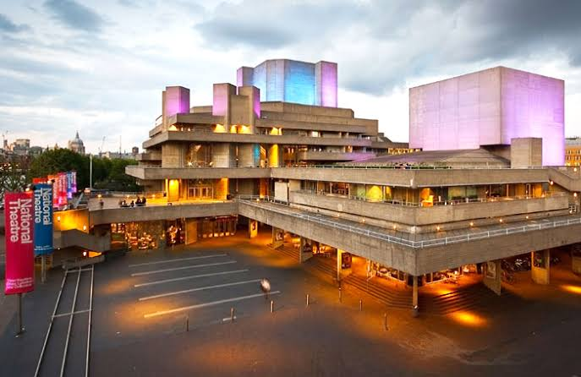
Gambar 2.15 National Theatre, London
Sumber : thestage.co.uk
Gambar 2. 15 National Theatre, London

BAB III
METODOLOGI PENELITIAN
- Deskripsi Objektif
Perancangan rest area jalan Trans Sulawesi di Gorontalo Utara ini dimaksudkan agar para pengemudi ataupun pengendara dapat beristirahat sejenak untuk melepas penat, bersantai, memulihkan kembali tenaga setelah menempuh prjalanan jauh, atau untuk memeriksa kondisi kenderaan sebelum kembali melanjutkan perjalanan ke tempat tujuan.
- Kedalaman Makna Objek Rancangan
Rest area merupakan sebuah tempat yang disediakan sebagai penunjang mobilitas jalan raya, perjalanan dengan jarak yang cukup jauh bisa membuat pengendara merasa lelah yang bisa menyebabkan kecelakaan lalulintas. Untuk mengurangi kecelakaan tersebut maka kebijakannya adalah dengan mebuat tempat-tempat beristirahat sejenak bagi para pengendara.
Di Gorontalo terdapat salah satu jalur trans yang menghubungkan antara Provinsi Gorontalo dengan Sulawesi Utara yakni jalan Trans Sulawesi. Jalur darat ini yang dirasa tepat untuk dibuatkan sebuah rest area karena belum tersedia fasilitas tersebut di jalur jalan Trans Sulawesi ini. Fasilitas ini nantinya akan dibangun tepatnya di Gorontalo Utara sebuah Provinsi yang berada di antara dua Provinsi, yakni Provinsi Gorontalo dan Sulawesi Utara.
Sehingga dengan adanya Rest area yang berada di Kabupaten Gorontalo Utara ini diharapkan dapat membantu para pengemudi ataupun pengguna jalan dapat beristirahat sejenak untuk memulihkan kembali tenaga dan juga mengecek kenderaan untuk selanjutnya melanjutkan kembali perjalanan menuju ke Sulawesi utara dan Provinsi lainnya. Dan dampak lainnya juga di daerah Kabupaten Gorontalo Utara secara otomatis akan mendapatkan dampak positif bagi pendapatan masyarakat setempat dan juga bagi pendapatan daerah.
- Prospek dan Fisibilitas Proyek
1. Prospek Proyek
Prospek Rest area ini dapat dilihat dari beberapa aspek, antara lain:
- Sosial
Dengan hadirnya rest area jalan Trans Sulawesi di Gorontalo Utara ini dapat membuka peluang usaha bagi masyarakat setempat untuk dapat berjualan atau membuka usaha mereka di area ini seperti dengan berjualan makanan, aneka kuliner serta usaha-usaha lainnya yang di perlukan di dalam kawasan rest area tersebut.
Selain itu juga para pebisnis ataupun pengusaha yang mempunyai supermarket, café, atau bengkel dapat membuka cabangnya di rest area tersebut.

- Ekonomi
Dengan hadirnya rest area jalan Trans Sulawesi di Gorontalo Utara ini, secara otomatis dapat memberikan dampak positif bagi pendapatan Daerah dari sisi ekonomi. Dalam hal ini terlihat jelas dengan adanya berbagai usaha yang nantinya di perlukan untuk menunjang tempat beristirahat sejenak ini atau yang dikenal dengan rest area.
- Fasibilitas Proyek
Fasibilitas dari pembangunan rest area ini akan memberikan tempat maupun fasilitas untuk beristirahat sejenak, melepaskan penat bagi para pengemudi maupun pengunjung selama dalam melakukan perjalanan jauh, selain itu juga pengunjung dapat memeriksakan kenderaan untuk mengoptimalkan mesin kenderaan sebelum melanjutkan perjalanan menuju tempat tujuan. Sehingga dampaknya dari adanya rest area ini diharapkan untuk dapat mengurangi jumlah terjadinya kecelakaan di jalan raya akibat pengemudi yang kurangnya konsentrasi akibat kelelahan.
- Program Dasar Fungsional
1. Identifikasi Pelaku dan Aktivitas
Terlepas dari fungsi rest area dimana merupakan tempat untuk beristirahat sejenak bagi para pengguna jalan trans, jadi secara umum ada
pelaku-pelaku yang berhubungan dengan objek rest area yang dapat dikelompokan sebagai berikut:
- Pengguna
Pengguna disini adalah para pengendara/pengemudi kenderaan yang melintasi di jalan Trans Sulawesi.
- Pengelola
Pengelola adalah para petugas yang ditugaskan untuk mengelola, merawat, memelihara, mengawasi, serta menjaga seluruh fasilitas-fasilitas yang ada di dalam rest area tersebut.
- Pengunjung
Pengunjung merupakan seseorang yang datang untuk mengunjungi objek rest area demi mendapatkan fasilitas untuk beristirahat sejenak ataupun melakukan pengecekan terhadap kenderaan sebelum melanjutkan kembali perjalanan ke tempat tujuan. Serta dapat juga untuk memenuhi kebutuhan mereka selama perjalanan dengan fasilitas-fasilitas yang ditawarkan dan disediakan di dalam rest area tersebut.
2. Fasilitas
Dari hasil pelaku dan aktivitasnya biasa disimpulkan bahwa rest area ini memerlukan berbagai fasilitas sebagai penunjang segala aktivitas serta dapat memenuhi berbagai macam kebutuhan pengunjung selama melakukan perjalanan jauh, seperti tempat makan, tempat parkir, toilet, masjid, café, minimarket, ruang informasi, post jaga, bengkel, SPBU mini dan sebagainya.
- Lokasi dan Tapak
Lokasi pembangunan Rest area ini terletak di Gorontalo Utara. Berdasarkan data profil Gorontalo Utara, Gorontalo Utara adalah sebuah daerah dengan rata-rata ketinggian mencapai 55,5 meter di atas permukaan laut, terletak pada 1⁰07’55” Lintang Utara dan 0⁰041’23” Lintang Utara, serta 121⁰58’59” – 123⁰16’29” Bujur Timur. Dengan luas wilayah adalah 1.777,022 km².Berdasarkan posisi geografisnya, kabupaten Gorontalo Utara ini memiliki sebuah batas-batas wilayah yaitu: dibagian Utara berbatasasn dengan Laut Sulawesi, pada bagian Selatan berbatasan dengan Kabupaten Gorontalo, Kabupaten Pohuwato, Kabupaten Bone Bolango danKabupaten Boalemo, di bagian Barat berbatasan dengan Provinsi Sulawesi Tengah, dan pada bagian Timur Kabupaten Gorontalo Utara ini berbatasan dengan Provinsi Sulawesi Utara.
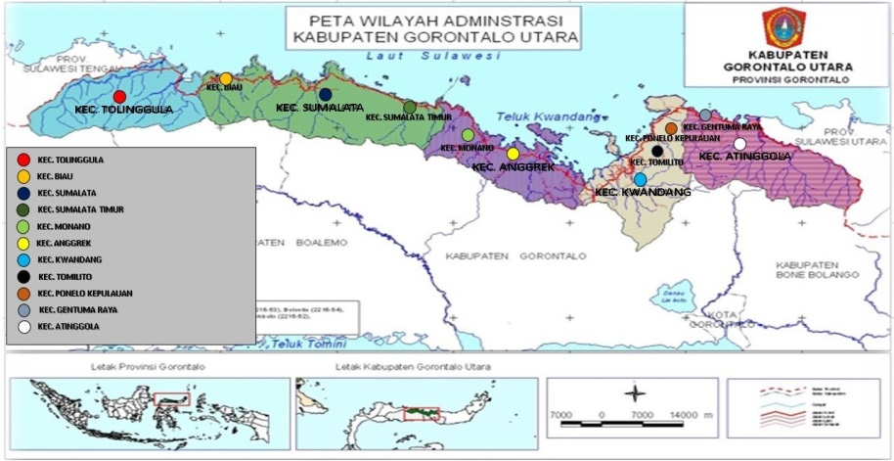

Sumber : https://www.sitesgoogle.com

Gambar 3.1 Innercourt pada rest area km 39Gambar 3.1 Peta Wilayah Kab. Gorontalo Utara
Sumber : https://www.sitesgoogle.com

Gambar 3.2 Innercourt pada rest area km 39

Gambar 3.3 Innercourt pada rest area km 39Gambar 3.1 Peta Wilayah Kab. Gorontalo Utara
Sumber : https://www.sitesgoogle.com

Gambar 3.4 Innercourt pada rest area km 39Gambar 3.1 Peta Wilayah Kab. Gorontalo Utara
Sumber : https://www.sitesgoogle.com

Gambar 3.5 Innercourt pada rest area km 39Gambar 3.1 Peta Wilayah Kab. Gorontalo Utara
Sumber : https://www.sitesgoogle.com

Gambar 3.6 Innercourt pada rest area km 39Gambar 3.1 Peta Wilayah Kab. Gorontalo Utara
Sumber : https://www.sitesgoogle.com

Gambar 3.7 Innercourt pada rest area km 39

Gambar 3.8 Innercourt pada rest area km 39Gambar 3.1 Peta Wilayah Kab. Gorontalo Utara
Sumber : https://www.sitesgoogle.com

Gambar 3.9 Innercourt pada rest area km 39Gambar 3.1 Peta Wilayah Kab. Gorontalo Utara
Sumber : https://www.sitesgoogle.com
Gamabar 3. 1 Peta Wilayah Kab. Gorontalo Utara
- Metode Pengumpulan Data
- Metode Pengumpulan Data
Metode pengumpulan data yang nantinya akan diterapkan pada penelitian ini adalah sebagai berikut:
- Observasi atau pengamatan objek secara langsung dengan cara melakukan pengamatan langsung di lapangan dengan melakukan pengmbilan gambar (foto), membuat catatan yang perlu untuk dicatat dan juga membuat sketsa.
- Dokumentasi atau pengumpulan data dengan cara menyaring data, mengumpulkan, mensintesiskan sumber-sumber data yang ditulis pada artikel, jurnal, atau makalah yang mempunyai hubungan dengan objek tersebut.
- Penelitian kepustakaan atau cara memperoleh data dengan membaca, mengumpulkan, serta menganalisa buku-buku yang berhubungan dengan objek yang diteliti untuk membantu menyelesaikan penelitian ini.
- Studi internet dengan cara melakukan pengumpulan data atau mencari data dengan melakukan browsing, download dan juga search melalui internet.

- Metode Pembahasan Data
- Data
Pengumpulan sebuah data adalah sebagai penunjang untuk dijadikan sebagai bahan pertimbangan dalam proses perancangan yang terdiri dari jurnal, artikel, buku-buku, website, dan lain-lain yang berhubungan dengan sebuah objek yang akan dirancang.
- Konsep
Sebuah konsep perancangan dan juga perencanaan akan terjadi apabila telah memperoleh data-data yang diperlukan dalam pembuatan objek rancangan.
3. Desain
Setelah melalui tahap pengumpulan data dan konsep perancangan dan perencanaan maka berikutnya adalah membuat desain bangunan.
- Proses Perancangan dan Strategi Perancangan
- Proses Perancangan
Proses mengenai perancangan dalam menganalisa selama pembuatan metode penelitian ini yang nantinya akan berlanjut pada tahapan desain. Perancangan nantinya akan mengedepankan kenyamanan pengguna, dan menciptakan suatu rancangan dengan konsep arsitektur brutalisme yang menarik serta nyaman bagi pengguna jalan untuk singgah beristirahat sejenak.
- Strategi Perancangan
Strategi perancangan yakni menerapkan konsep arsitektur brutalisme pada perancangan Rest area jalan Trans Sulawesi di Gorontalo Utara yang akan membutuhkan analisa yang kuat untuk dapat mengetahui kondisi lingkungan serta lokasinya agar dapat diketahui penggunaan bahan material yang dapat menunjang peranjangan dengan pendekatan arsitektur brutalisme terhadap objek rancangan.
- Hasil Studi Komparasi dan Studi Pendukung
- Studi Komparasi
Studi komparasi ini bertujuan untuk mendapatkan sebuah gambaran dan juga masukan-masukan tentang sarana dan fasilitas objek yang di rencanakan memiliki kesamaan dengan hasil data-data yang dikumpulkan atau yang diperoleh dari studi komparasi tersebut untuk nantinya akan dijadikan sebagai bahan pembanding objek. Berikut contoh studi komparasi yang menjadi referensi perancangan rest area jalan Trans Sulawesi di Gorontalo Utara:
- Rest Area KM 39 Jakarta-Cikampek
Pada rest area Km 39 terdapat sebuah innercourt yang menghubungkan semua retail-retail yang ada di dalam bangunan komersial. Penataannya ini mirip dengan open layout mall yang saat ini paling banyak diminati.
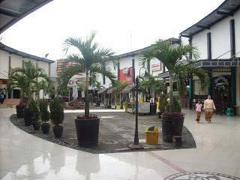
Innercourt ini diharapkan mampu menciptakan sebuah ruang publik yang baik.
Gamabar 3. 2 Innercourt pada rest area km 39
Sumber: https//www.docplayer,info

Gambar 3.2 Innercourt pada rest area km 39
Sumber: https//www.docplayer,info

Gambar 3.2 Innercourt pada rest area km 39
Sumber: https//www.docplayer,info

Gambar 3.2 Innercourt pada rest area km 39
Sumber: https//www.docplayer,info

Gambar 3.2 Innercourt pada rest area km 39
Sumber: https//www.docplayer,info

Gambar 3.2 Innercourt pada rest area km 39
Sumber: https//www.docplayer,info

Gambar 3.2 Innercourt pada rest area km 39
Sumber: https//www.docplayer,info

Gambar 3.2 Innercourt pada rest area km 39
Sumber: https//www.docplayer,info

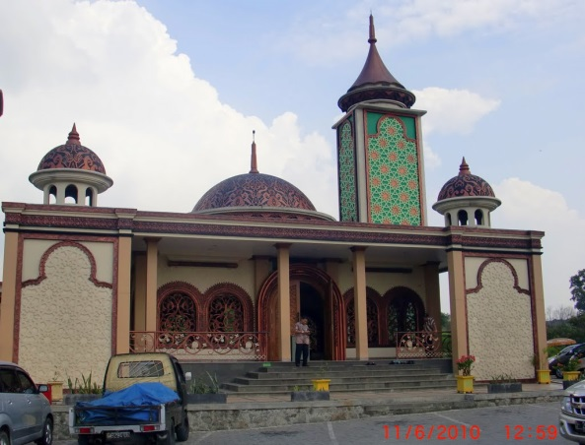
Pada rest area ini berbeda dengan rest area lainnya yang hanya memiliki musolah yang sederhana, di rest area km 39 ini memberikan kenyamanan dalam beribadah bagi umat muslim. Arsitektur yang bersifat prodi diterapkan pada masjid ini yang mampu menciptakan daya tarik dengan ukiran berbau Timur Tengah.
Gambar 3.3 Masjid yang menjadi ikon rest area km 39
Sumber : https://www.wikimapia.org/

Gambar 3.10 Masjid yang menjadi ikon rest area km 39Gambar 3.3 Masjid yang menjadi ikon rest area km 39
Sumber : https://www.wikimapia.org/

Gambar 3.11 Masjid yang menjadi ikon rest area km 39

Gambar 3. 12 Layout rest area Hardeman County, TexasGambar 3.13 Masjid yang menjadi ikon rest area km 39Gambar 3.3 Masjid yang menjadi ikon rest area km 39
Sumber : https://www.wikimapia.org/

Gambar 3.14 Masjid yang menjadi ikon rest area km 39Gambar 3.3 Masjid yang menjadi ikon rest area km 39
Sumber : https://www.wikimapia.org/

Gambar 3.15 Masjid yang menjadi ikon rest area km 39Gambar 3.3 Masjid yang menjadi ikon rest area km 39
Sumber : https://www.wikimapia.org/

Gambar 3.16 Masjid yang menjadi ikon rest area km 39Gambar 3.3 Masjid yang menjadi ikon rest area km 39
Sumber : https://www.wikimapia.org/

Gambar 3.17 Masjid yang menjadi ikon rest area km 39

Gambar 3. 18 Layout rest area Hardeman County, TexasGambar 3.19 Masjid yang menjadi ikon rest area km 39Gambar 3.3 Masjid yang menjadi ikon rest area km 39
Sumber : https://www.wikimapia.org/

Gambar 3.20 Masjid yang menjadi ikon rest area km 39Gambar 3.3 Masjid yang menjadi ikon rest area km 39
Sumber : https://www.wikimapia.org/
Gambar 3.21 Masjid yang menjadi ikon rest area km 39

Gambar 3. 22 Layout rest area Hardeman County, TexasGambar 3.23 Masjid yang menjadi ikon rest area km 39

Gambar 3. 24 Layout rest area Hardeman County, Texas

Gambar 3. 25 Layout rest area Hardeman County, TexasGambar 3.26 Masjid yang menjadi ikon rest area km 39

Gambar 3. 27 Layout rest area Hardeman County, TexasGambar 3.28 Masjid yang menjadi ikon rest area km 39

Gambar 3. 29 Layout rest area Hardeman County, TexasGambar 3.30 Masjid yang menjadi ikon rest area km 39

Gambar 3. 31 Layout rest area Hardeman County, TexasGambar 3.32 Masjid yang menjadi ikon rest area km 39

Gambar 3. 33 Layout rest area Hardeman County, Texas

Gambar 3. 34 Layout rest area Hardeman County, TexasGambar 3.35 Masjid yang menjadi ikon rest area km 39

Gambar 3. 36 Layout rest area Hardeman County, TexasGambar 3.37 Masjid yang menjadi ikon rest area km 39

Gamabar 3. 3 Masjid yang menjadi ikon rest area km 39

- Hardeman County Rest Area – Texas, Amerika Serikat
Rest area yang terletak di Amerika Serikat ini mengusung konsep “Safety Rest Area” yaitu suatu konsep yang sangat memprioritaskan keamanan dan kenyamanan pengunjung sehingga memberikan relaksasi yang begitu nyaman dan berkualitas bagi pengunjung setelah lelah berkendara selama perjalanan.
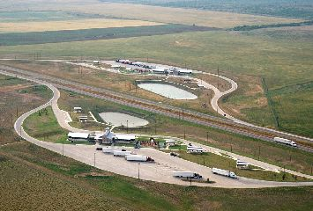
Adapun fasilitas yang disediakan di rest area ini yaitu toilet, area parkir untuk kenderaan besar da kecil, ruang kantor untuk para personil penegak hokum, ruang informasi, jalur pejalan kaki bagi pengunjung, kamera pengintai, serta beberapa fasilitas lainnya.
Sumber : https://www.txdot.gov

Gambar 3.38 Bangunan utama Hardeman County Rest areaGambar 3.5Layout rest area Hardeman County, Texas
Sumber : https://www.txdot.gov

Gambar 3.39 Bangunan utama Hardeman County Rest area

Gambar 3.40 Bangunan utama Hardeman County Rest areaGambar 3.5Layout rest area Hardeman County, Texas
Sumber : https://www.txdot.gov

Gambar 3.41 Bangunan utama Hardeman County Rest areaGambar 3.5Layout rest area Hardeman County, Texas
Sumber : https://www.txdot.gov

Gambar 3.42 Bangunan utama Hardeman County Rest areaGambar 3.5Layout rest area Hardeman County, Texas
Sumber : https://www.txdot.gov

Gambar 3.43 Bangunan utama Hardeman County Rest areaGambar 3.5Layout rest area Hardeman County, Texas
Sumber : https://www.txdot.gov

Gambar 3.44 Bangunan utama Hardeman County Rest area

Gambar 3.45 Bangunan utama Hardeman County Rest areaGambar 3.5Layout rest area Hardeman County, Texas
Sumber : https://www.txdot.gov

Gambar 3.46 Bangunan utama Hardeman County Rest areaGambar 3.5Layout rest area Hardeman County, Texas
Sumber : https://www.txdot.gov
Gamabar 3. 4 Layout rest area Hardeman County, Texas
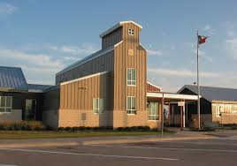

Gamabar 3. 5 bangunan utama Hardeman County Rest area
Sumber : https//www.slatx.us

Gambar 3.6 bangunan utama Hardeman County Rest area
Sumber : https//www.slatx.us

Gambar 3.6 bangunan utama Hardeman County Rest area
Sumber : https//www.slatx.us

Gambar 3.6 bangunan utama Hardeman County Rest area
Sumber : https//www.slatx.us

Gambar 3.6 bangunan utama Hardeman County Rest area
Sumber : https//www.slatx.us

Gambar 3.6 bangunan utama Hardeman County Rest area
Sumber : https//www.slatx.us

Gambar 3.6 bangunan utama Hardeman County Rest area
Sumber : https//www.slatx.us

Gambar 3.6 bangunan utama Hardeman County Rest area
Sumber : https//www.slatx.us
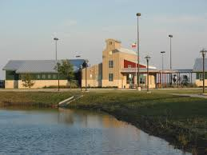
Dilengkapi sebuah taman di dalam rest area ini sebagai area istirahat dan bersantai yang dilengkapi dengan area duduk serta kolam yang berfungsi sebagai pendingin udara dan memberikan kesan oasis ditengah gurun. Namun masih kurang vegetasi sebagai peneduh yang membuat rest area ini terpapar sinar matahari secara langsung pada siang hari, dan menyebabkan suhu udara menjadi hangat.
Sumber : https://www.slatx.us

Gambar 3.47 Kolam di kawasan Hardeman County Rest areaGambar 3.7 Kolam di kawasan Hardeman County Rest area
Sumber : https://www.slatx.us

Gambar 3.48 Kolam di kawasan Hardeman County Rest area

Gambar 3.49 Taman pada Hardeman County Resr AreaGambar 3.50 Kolam di kawasan Hardeman County Rest areaGambar 3.7 Kolam di kawasan Hardeman County Rest area
Sumber : https://www.slatx.us

Gambar 3.51 Kolam di kawasan Hardeman County Rest areaGambar 3.7 Kolam di kawasan Hardeman County Rest area
Sumber : https://www.slatx.us

Gambar 3.52 Kolam di kawasan Hardeman County Rest areaGambar 3.7 Kolam di kawasan Hardeman County Rest area
Sumber : https://www.slatx.us

Gambar 3.53 Kolam di kawasan Hardeman County Rest areaGambar 3.7 Kolam di kawasan Hardeman County Rest area
Sumber : https://www.slatx.us

Gambar 3.54 Kolam di kawasan Hardeman County Rest area

Gambar 3.55 Taman pada Hardeman County Resr AreaGambar 3.56 Kolam di kawasan Hardeman County Rest areaGambar 3.7 Kolam di kawasan Hardeman County Rest area
Sumber : https://www.slatx.us

Gambar 3.57 Kolam di kawasan Hardeman County Rest areaGambar 3.7 Kolam di kawasan Hardeman County Rest area
Sumber : https://www.slatx.us
Gamabar 3. 6 Kolam di kawasan Hardeman County Rest area
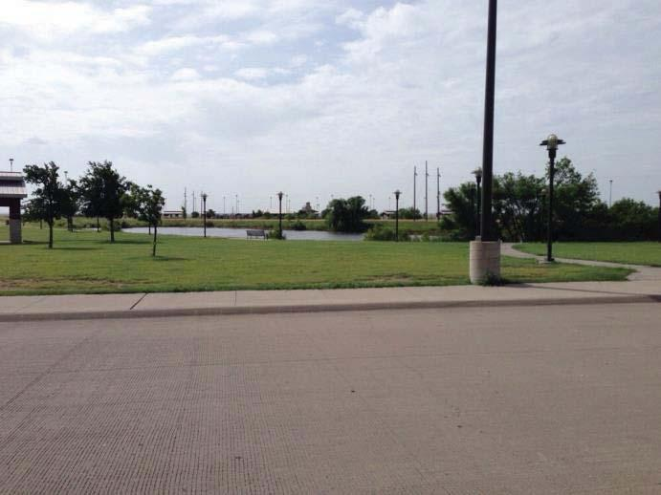

Gamabar 3. 7 Taman pada Hardeman County Resr Area
Sumber : https://www.docplayer.info

Gambar 3.8 Taman pada Hardeman County Resr Area
Sumber : https://www.docplayer.info

Gambar 3.8 Taman pada Hardeman County Resr Area
Sumber : https://www.docplayer.info

Gambar 3.8 Taman pada Hardeman County Resr Area
Sumber : https://www.docplayer.info

Gambar 3.8 Taman pada Hardeman County Resr Area
Sumber : https://www.docplayer.info

Gambar 3.8 Taman pada Hardeman County Resr Area
Sumber : https://www.docplayer.info

Gambar 3.8 Taman pada Hardeman County Resr Area
Sumber : https://www.docplayer.info

Gambar 3.8 Taman pada Hardeman County Resr Area
Sumber : https://www.docplayer.info
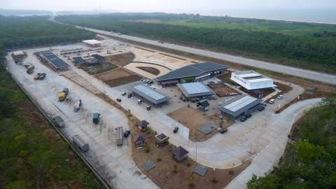
- Rest area 360 tol Semarang-Batang, Jawa
Gambar 3.9 Rest Area 360 Semarang-Batang
Sumber : https://www.99.co/blog/indonesia

Gambar 3.58 Rest Area 360 Semarang-BatangGambar 3.9 Rest Area 360 Semarang-Batang
Sumber : https://www.99.co/blog/indonesia

Gambar 3.59 Rest Area 360 Semarang-Batang

Gambar 3.60 Rest Area 360 Semarang-BatangGambar 3.61 Rest Area 360 Semarang-BatangGambar 3.9 Rest Area 360 Semarang-Batang
Sumber : https://www.99.co/blog/indonesia

Gambar 3.62 Rest Area 360 Semarang-BatangGambar 3.9 Rest Area 360 Semarang-Batang
Sumber : https://www.99.co/blog/indonesia

Gambar 3.63 Rest Area 360 Semarang-BatangGambar 3.9 Rest Area 360 Semarang-Batang
Sumber : https://www.99.co/blog/indonesia

Gambar 3.64 Rest Area 360 Semarang-BatangGambar 3.9 Rest Area 360 Semarang-Batang
Sumber : https://www.99.co/blog/indonesia

Gambar 3.65 Rest Area 360 Semarang-Batang

Gambar 3.66 Rest Area 360 Semarang-BatangGambar 3.67 Rest Area 360 Semarang-BatangGambar 3.9 Rest Area 360 Semarang-Batang
Sumber : https://www.99.co/blog/indonesia

Gambar 3.68 Rest Area 360 Semarang-BatangGambar 3.9 Rest Area 360 Semarang-Batang
Sumber : https://www.99.co/blog/indonesia
Gambar 3.69 Rest Area 360 Semarang-Batang

Gambar 3.70 Rest Area 360 Semarang-BatangGambar 3.71 Rest Area 360 Semarang-Batang

Gambar 3.72 Rest Area 360 Semarang-Batang

Gambar 3.73 Rest Area 360 Semarang-BatangGambar 3.74 Rest Area 360 Semarang-Batang

Gambar 3.75 Rest Area 360 Semarang-BatangGambar 3.76 Rest Area 360 Semarang-Batang

Gambar 3.77 Rest Area 360 Semarang-BatangGambar 3.78 Rest Area 360 Semarang-Batang

Gambar 3.79 Rest Area 360 Semarang-BatangGambar 3.80 Rest Area 360 Semarang-Batang

Gambar 3.81 Rest Area 360 Semarang-Batang

Gambar 3.82 Rest Area 360 Semarang-BatangGambar 3.83 Rest Area 360 Semarang-Batang

Gambar 3.84 Rest Area 360 Semarang-BatangGambar 3.85 Rest Area 360 Semarang-Batang

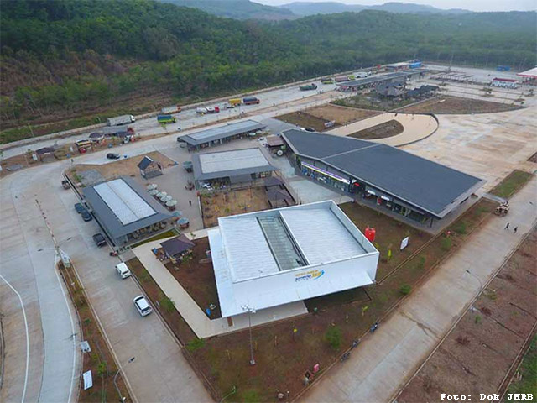
Dengan panjang 75 kilometer trans Jawa ini menghubungkan Merak, Banten, sampai Banyuwangi dan Jawa timur. Rest area ini adalah rest area terlengkap di Indonesia dengan luas 7,6 hektare dengan menghabiskan dana sebesar Rp 70 miliar.
Gambar 3.86 Rest Area 360 Semarang-Batang

Gambar 3.87 Rest Area 360 Semarang-Batang

Gambar 3.88 Rest Area 360 Semarang-Batang

Gambar 3.89 Rest Area 360 Semarang-Batang

Gambar 3.90 Rest Area 360 Semarang-Batang

Gambar 3.91 Rest Area 360 Semarang-Batang

Gambar 3.92 Rest Area 360 Semarang-Batang

Gambar 3.93 Rest Area 360 Semarang-Batang
Gambar 3.10 Rest Area 360 Semarang-Batang
Sumber : https://www.99.co/blog/indonesia

Gambar 3.94 Kolam di Rest Area 360Gambar 3.10 Rest Area 360 Semarang-Batang
Sumber : https://www.99.co/blog/indonesia

Gambar 3.95 Kolam di Rest Area 360

Gambar 3.96 Kolam di Rest Area 360Gambar 3.10 Rest Area 360 Semarang-Batang
Sumber : https://www.99.co/blog/indonesia

Gambar 3.97 Kolam di Rest Area 360Gambar 3.10 Rest Area 360 Semarang-Batang
Sumber : https://www.99.co/blog/indonesia

Gambar 3.98 Kolam di Rest Area 360Gambar 3.10 Rest Area 360 Semarang-Batang
Sumber : https://www.99.co/blog/indonesia

Gambar 3.99 Kolam di Rest Area 360Gambar 3.10 Rest Area 360 Semarang-Batang
Sumber : https://www.99.co/blog/indonesia

Gambar 3.100 Kolam di Rest Area 360

Gambar 3.101 Kolam di Rest Area 360Gambar 3.10 Rest Area 360 Semarang-Batang
Sumber : https://www.99.co/blog/indonesia

Gambar 3.102 Kolam di Rest Area 360Gambar 3.10 Rest Area 360 Semarang-Batang
Sumber : https://www.99.co/blog/indonesia

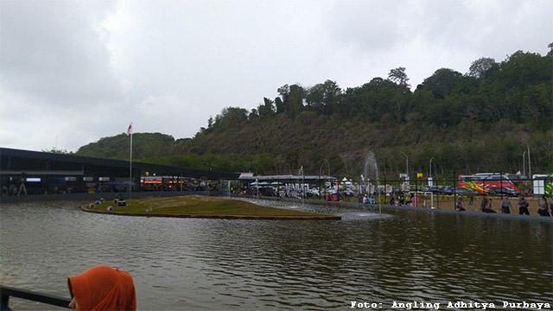
Tempat istirahat bagi pengguna jalan yang bernama rest area 360 ini memiliki fasilitas lengkap dan tidak seperti rest area pada umumnya. Fasilitas ini antara lain seperti parkir, taman, toilet, mini zoo, pujasera premium, sampai kolam ada di rest area ini.
Gambar 3.103 Kolam di Rest Area 360

Gambar 3.104 Kolam di Rest Area 360

Gambar 3.105 Kolam di Rest Area 360

Gambar 3.106 Kolam di Rest Area 360

Gambar 3.107 Kolam di Rest Area 360

Gambar 3.108 Kolam di Rest Area 360

Gambar 3.109 Kolam di Rest Area 360

Gambar 3.110 Kolam di Rest Area 360
Gambar 3.11 Kolam di Rest Area 360
Sumber : https//www.99.co/blog/indonesia

Gambar 3.111 Café Instagramable di Rest Area 360Gambar 3.11 Kolam di Rest Area 360
Sumber : https//www.99.co/blog/indonesia

Gambar 3.112 Café Instagramable di Rest Area 360

Gambar 3.113 Café Instagramable di Rest Area 360Gambar 3.11 Kolam di Rest Area 360
Sumber : https//www.99.co/blog/indonesia

Gambar 3.114 Café Instagramable di Rest Area 360Gambar 3.11 Kolam di Rest Area 360
Sumber : https//www.99.co/blog/indonesia

Gambar 3.115 Café Instagramable di Rest Area 360Gambar 3.11 Kolam di Rest Area 360
Sumber : https//www.99.co/blog/indonesia

Gambar 3.116 Café Instagramable di Rest Area 360Gambar 3.11 Kolam di Rest Area 360
Sumber : https//www.99.co/blog/indonesia

Gambar 3.117 Café Instagramable di Rest Area 360

Gambar 3.118 Café Instagramable di Rest Area 360Gambar 3.11 Kolam di Rest Area 360
Sumber : https//www.99.co/blog/indonesia

Gambar 3.119 Café Instagramable di Rest Area 360Gambar 3.11 Kolam di Rest Area 360
Sumber : https//www.99.co/blog/indonesia

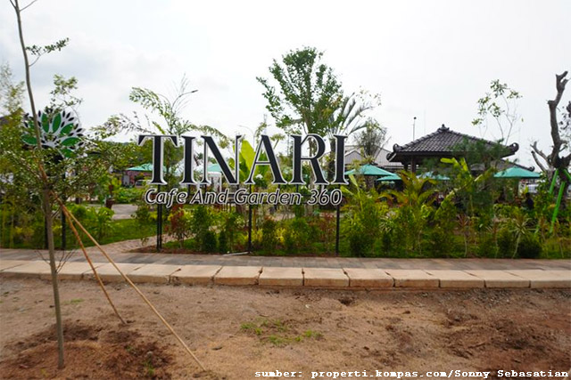
Tidak hnya itu rest area terlengkap di Indonesia ini juga mempunyai fasilitas instalasi daur ulang limbah, lapangan olah raga dan juga café instagramable.
Gambar 3.120 Café Instagramable di Rest Area 360

Gambar 3.121 Café Instagramable di Rest Area 360

Gambar 3.122 Café Instagramable di Rest Area 360

Gambar 3.123 Café Instagramable di Rest Area 360

Gambar 3.124 Café Instagramable di Rest Area 360

Gambar 3.125 Café Instagramable di Rest Area 360

Gambar 3.126 Café Instagramable di Rest Area 360

Gambar 3.127 Café Instagramable di Rest Area 360
Gambar 3.12 Café Instagramable di Rest Area 360
Sumber : https://www.99.co/blog/indonesia

Gambar 3.128 Fasilitas UMKM dan Masjid di Rest Area 360Gambar 3.12 Café Instagramable di Rest Area 360
Sumber : https://www.99.co/blog/indonesia

Gambar 3.129 Fasilitas UMKM dan Masjid di Rest Area 360

Gambar 3.130 Fasilitas UMKM dan Masjid di Rest Area 360Gambar 3.12 Café Instagramable di Rest Area 360
Sumber : https://www.99.co/blog/indonesia

Gambar 3.131 Fasilitas UMKM dan Masjid di Rest Area 360Gambar 3.12 Café Instagramable di Rest Area 360
Sumber : https://www.99.co/blog/indonesia

Gambar 3.132 Fasilitas UMKM dan Masjid di Rest Area 360Gambar 3.12 Café Instagramable di Rest Area 360
Sumber : https://www.99.co/blog/indonesia

Gambar 3.133 Fasilitas UMKM dan Masjid di Rest Area 360Gambar 3.12 Café Instagramable di Rest Area 360
Sumber : https://www.99.co/blog/indonesia

Gambar 3.134 Fasilitas UMKM dan Masjid di Rest Area 360

Gambar 3.135 Fasilitas UMKM dan Masjid di Rest Area 360Gambar 3.12 Café Instagramable di Rest Area 360
Sumber : https://www.99.co/blog/indonesia

Gambar 3.136 Fasilitas UMKM dan Masjid di Rest Area 360Gambar 3.12 Café Instagramable di Rest Area 360
Sumber : https://www.99.co/blog/indonesia

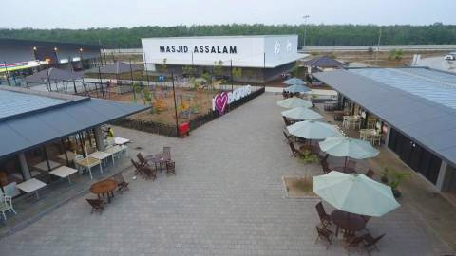
Gambar 3.13 Fasilitas UMKM dan Masjid di Rest Are
Sumber : https://www.99.co/blog/indonesia

Gambar 3.137 Boston City HallGambar 3.13 Fasilitas UMKM dan Masjid di Rest Area 360
Sumber : https://www.99.co/blog/indonesia

Gambar 3.138 Boston City Hall

Gambar 3.139 Boston City HallGambar 3.13 Fasilitas UMKM dan Masjid di Rest Area 360
Sumber : https://www.99.co/blog/indonesia

Gambar 3.140 Boston City HallGambar 3.13 Fasilitas UMKM dan Masjid di Rest Area 360
Sumber : https://www.99.co/blog/indonesia

Gambar 3.141 Boston City HallGambar 3.13 Fasilitas UMKM dan Masjid di Rest Area 360
Sumber : https://www.99.co/blog/indonesia

Gambar 3.142 Boston City HallGambar 3.13 Fasilitas UMKM dan Masjid di Rest Area 360
Sumber : https://www.99.co/blog/indonesia

Gambar 3.143 Boston City Hall

Gambar 3.144 Boston City HallGambar 3.13 Fasilitas UMKM dan Masjid di Rest Area 360
Sumber : https://www.99.co/blog/indonesia

Gambar 3.145 Boston City HallGambar 3.13 Fasilitas UMKM dan Masjid di Rest Area 360
Sumber : https://www.99.co/blog/indonesia
Gambar 3.146 Fasilitas UMKM dan Masjid di Rest Area 360

Gambar 3.147 Fasilitas UMKM dan Masjid di Rest Area 360

Gambar 3.148 Fasilitas UMKM dan Masjid di Rest Area 360

Gambar 3.149 Fasilitas UMKM dan Masjid di Rest Area 360

Gambar 3.150 Fasilitas UMKM dan Masjid di Rest Area 360

Gambar 3.151 Fasilitas UMKM dan Masjid di Rest Area 360

Gambar 3.152 Fasilitas UMKM dan Masjid di Rest Area 360

Gambar 3.153 Fasilitas UMKM dan Masjid di Rest Area 360

Untuk area parkir rest area ini mampu menampung sebanyak 250 unit mobil pribadi, dan 100 unit truk. Adapun retail untuk UMKM.
- Balaikota Boston, Amerika
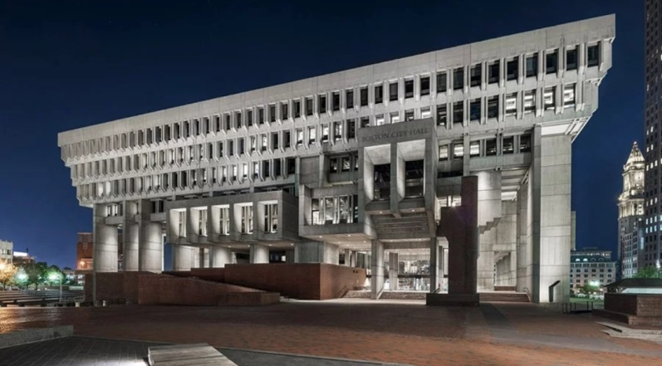
Gedung ini merupakan Gedung Balai Kota yang diakui salah satu bangunan pemerintahan paling penting di Amerika Serikat yang dikenal sebagai contoh bangunan brutalisme.
Gambar 3.154 Boston City Hall

Gambar 3.155 Boston City Hall

Gambar 3.156 Boston City Hall

Gambar 3.157 Boston City Hall

Gambar 3.158 Boston City Hall

Gambar 3.159 Boston City Hall

Gambar 3.160 Boston City Hall

Gambar 3.161 Boston City Hall
Gambar 3.14 Boston City Hall
Sumber : https://seputaranarsitektur.blogspot.com

Gambar 3.162 tampilan tampak atas Boston City HallGambar 3.14 Boston City Hall
Sumber : https://seputaranarsitektur.blogspot.com

Gambar 3.163 tampilan tampak atas Boston City Hall

Gambar 3.164 tampilan tampak atas Boston City HallGambar 3.14 Boston City Hall
Sumber : https://seputaranarsitektur.blogspot.com

Gambar 3.165 tampilan tampak atas Boston City HallGambar 3.14 Boston City Hall
Sumber : https://seputaranarsitektur.blogspot.com

Gambar 3.166 tampilan tampak atas Boston City HallGambar 3.14 Boston City Hall
Sumber : https://seputaranarsitektur.blogspot.com

Gambar 3.167 tampilan tampak atas Boston City HallGambar 3.14 Boston City Hall
Sumber : https://seputaranarsitektur.blogspot.com

Gambar 3.168 tampilan tampak atas Boston City Hall

Gambar 3.169 tampilan tampak atas Boston City HallGambar 3.14 Boston City Hall
Sumber : https://seputaranarsitektur.blogspot.com

Gambar 3.170 tampilan tampak atas Boston City HallGambar 3.14 Boston City Hall
Sumber : https://seputaranarsitektur.blogspot.com

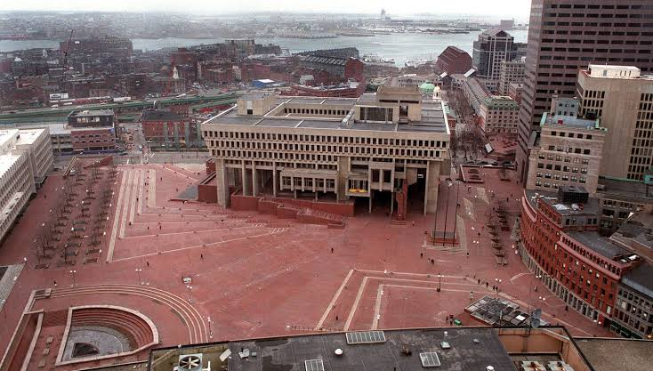
Kolaborasi antara Utile dengan Departemen fasilitas umum Kota Boston membuat proyek balaikota ini. Proyek ini adalah menciptakan rana publik yang lebih menarik dan efisien. Dengan menonjolkan fitur signifikannya dan mengadaptasi struktur untuk mengubah programnya (Utile).
Gambar 3.171 tampilan tampak atas Boston City Hall

Gambar 3.172 tampilan tampak atas Boston City Hall

Gambar 3.173 tampilan tampak atas Boston City Hall

Gambar 3.174 tampilan tampak atas Boston City Hall

Gambar 3.175 tampilan tampak atas Boston City Hall

Gambar 3.176 tampilan tampak atas Boston City Hall

Gambar 3.177 tampilan tampak atas Boston City Hall

Gambar 3.178 tampilan tampak atas Boston City Hall
Gambar 3.15 tampilan tampak atas Boston City Hall
Sumber : https:// seputaranarsitektur.blogspot.com

Gambar 3.179 interior Boston city hallGambar 3.15 tampilan tampak atas Boston City Hall
Sumber : https:// seputaranarsitektur.blogspot.com

Gambar 3.180 interior Boston city hall

Gambar 3.181 interior Boston city hallGambar 3.15 tampilan tampak atas Boston City Hall
Sumber : https:// seputaranarsitektur.blogspot.com

Gambar 3.182 interior Boston city hallGambar 3.15 tampilan tampak atas Boston City Hall
Sumber : https:// seputaranarsitektur.blogspot.com

Gambar 3.183 interior Boston city hallGambar 3.15 tampilan tampak atas Boston City Hall
Sumber : https:// seputaranarsitektur.blogspot.com

Gambar 3.184 interior Boston city hallGambar 3.15 tampilan tampak atas Boston City Hall
Sumber : https:// seputaranarsitektur.blogspot.com

Gambar 3.185 interior Boston city hall

Gambar 3.186 interior Boston city hallGambar 3.15 tampilan tampak atas Boston City Hall
Sumber : https:// seputaranarsitektur.blogspot.com

Gambar 3.187 interior Boston city hallGambar 3.15 tampilan tampak atas Boston City Hall
Sumber : https:// seputaranarsitektur.blogspot.com

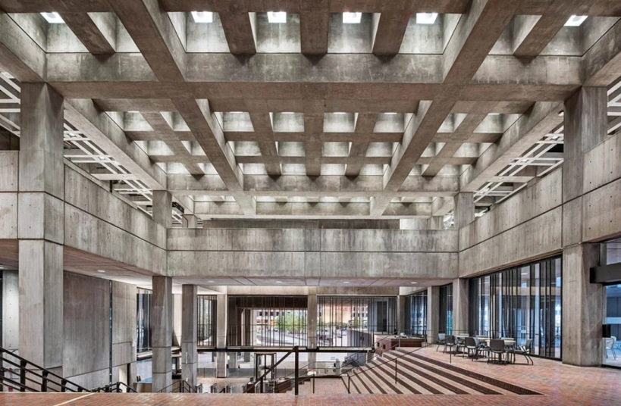
Selain itu penambahan lampu LED eksterior untuk menarik perhatian pada fasat struktur di malam hari dengan tampilan warna yang berbeda. Penggunaan Ubin lantai asli serta dinding beton interior kasar, beton kotak yang terstruktur, dan skala kompleks rencana terbuka.
Gambar 3.188 interior Boston city hall

Gambar 3.189 interior Boston city hall

Gambar 3.190 interior Boston city hall

Gambar 3.191 interior Boston city hall

Gambar 3.192 interior Boston city hall

Gambar 3.193 interior Boston city hall

Gambar 3.194 interior Boston city hall

Gambar 3.195 interior Boston city hall
Gambar 3.16 interior Boston city hall
Sumber : https:// seputaranarsitektur.blogspot.com

Gambar 3.196 AM ResidenceGambar 3.16 interior Boston city hall
Sumber : https:// seputaranarsitektur.blogspot.com

Gambar 3.197 AM Residence

Gambar 3.198 AM ResidenceGambar 3.16 interior Boston city hall
Sumber : https:// seputaranarsitektur.blogspot.com

Gambar 3.199 AM ResidenceGambar 3.16 interior Boston city hall
Sumber : https:// seputaranarsitektur.blogspot.com

Gambar 3.200 AM ResidenceGambar 3.16 interior Boston city hall
Sumber : https:// seputaranarsitektur.blogspot.com

Gambar 3.201 AM ResidenceGambar 3.16 interior Boston city hall
Sumber : https:// seputaranarsitektur.blogspot.com

Gambar 3.202 AM Residence

Gambar 3.203 AM ResidenceGambar 3.16 interior Boston city hall
Sumber : https:// seputaranarsitektur.blogspot.com

Gambar 3.204 AM ResidenceGambar 3.16 interior Boston city hall
Sumber : https:// seputaranarsitektur.blogspot.com

- AM Residence, Bandung
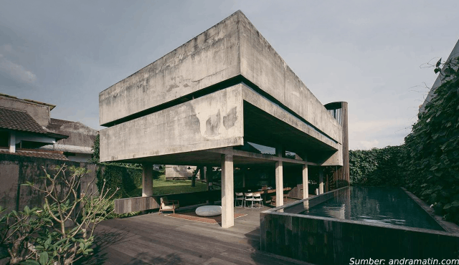
Sebagai seorang arsitek, Andra Matin memiliki karya yang berkarakter, salah satunya hunian pribadinya. Terletak di tempat yang sejuk dengan pepohonan tinggi huniannya ini dirancang dengan pendekatan modern minimalis dan menyatu dengan alam sekitarnya.
Gambar 3.205 AM Residence

Gambar 3.206 AM Residence

Gambar 3.207 AM Residence

Gambar 3.208 AM Residence

Gambar 3.209 AM Residence

Gambar 3.210 AM Residence

Gambar 3.211 AM Residence

Gambar 3.212 AM Residence
Gambar 3.17 AM Residence
Sumber : https://www.99.co/blog/indonesia

Gambar 3.213 AM ResidenceGambar 3.17 AM Residence
Sumber : https://www.99.co/blog/indonesia

Gambar 3.214 AM Residence

Gambar 3.215 AM ResidenceGambar 3.17 AM Residence
Sumber : https://www.99.co/blog/indonesia

Gambar 3.216 AM ResidenceGambar 3.17 AM Residence
Sumber : https://www.99.co/blog/indonesia

Gambar 3.217 AM ResidenceGambar 3.17 AM Residence
Sumber : https://www.99.co/blog/indonesia

Gambar 3.218 AM ResidenceGambar 3.17 AM Residence
Sumber : https://www.99.co/blog/indonesia

Gambar 3.219 AM Residence

Gambar 3.220 AM ResidenceGambar 3.17 AM Residence
Sumber : https://www.99.co/blog/indonesia

Gambar 3.221 AM ResidenceGambar 3.17 AM Residence
Sumber : https://www.99.co/blog/indonesia
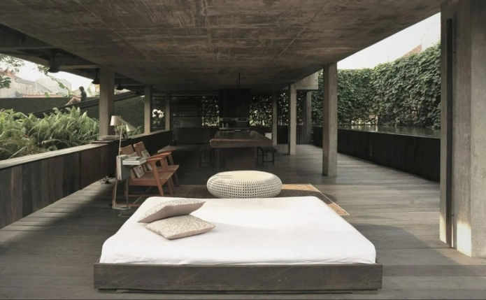
Untuk pembuatanya Andra menggunakan beton ekspos sebagai material utamanya dan kayu ulin bekas sebagai pelengkapnya. Karakter yang dibuat dalam hunian minimalis ini adalah konsep terbuka dengan teras luas, sehingga tamu maupun penghuninya dapat leluasa dalam beraktivitas.

Gambar 3.222 AM Residence

Gambar 3.223 AM Residence

Gambar 3.224 AM Residence

Gambar 3.225 AM Residence

Gambar 3.226 AM Residence

Gambar 3.227 AM Residence

Gambar 3.228 AM Residence

Gambar 3.229 AM Residence
Gambar 3.18 AM Residence
Sumber : https://www.99.co/blog/indonesia

Gambar 3. 230 Desain Ruang KeluargaGambar 3.18 AM Residence
Sumber : https://www.99.co/blog/indonesia

Gambar 3. 231 Desain Ruang Keluarga

Gambar 3. 232 Desain Ruang KeluargaGambar 3.18 AM Residence
Sumber : https://www.99.co/blog/indonesia

Gambar 3. 233 Desain Ruang KeluargaGambar 3.18 AM Residence
Sumber : https://www.99.co/blog/indonesia

Gambar 3. 234 Desain Ruang KeluargaGambar 3.18 AM Residence
Sumber : https://www.99.co/blog/indonesia

Gambar 3. 235 Desain Ruang KeluargaGambar 3.18 AM Residence
Sumber : https://www.99.co/blog/indonesia

Gambar 3. 236 Desain Ruang Keluarga

Gambar 3. 237 Desain Ruang KeluargaGambar 3.18 AM Residence
Sumber : https://www.99.co/blog/indonesia

Gambar 3. 238 Desain Ruang KeluargaGambar 3.18 AM Residence
Sumber : https://www.99.co/blog/indonesia

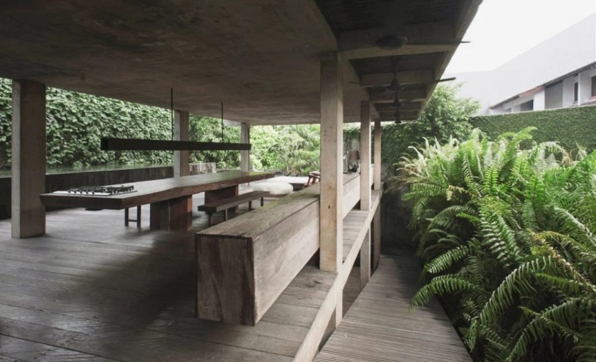
Seperti ruang keluarga yang dibuat menyatu dengan teras tanpa pembatas dinding ataupun kaca, yang membuat udara dan cahaya alami masuk tanpa terhalang dan teras yang dibuat berhadapan langsung dengan kolam renang serta rumput hijau membuat penghuni merasa nyaman.
Gambar 3. 239 Desain Ruang Keluarga

Gambar 3. 240 Desain Ruang Keluarga

Gambar 3. 241 Desain Ruang Keluarga

Gambar 3. 242 Desain Ruang Keluarga

Gambar 3. 243 Desain Ruang Keluarga

Gambar 3. 244 Desain Ruang Keluarga

Gambar 3. 245 Desain Ruang Keluarga

Gambar 3. 246 Desain Ruang Keluarga
Gambar 3.19 Desain Ruang Keluarga
Sumber : https://www.99.co/blog/indonesia

Gambar 3.247 AM ResidenceGambar 3.19 Desain Ruang Keluarga
Sumber : https://www.99.co/blog/indonesia

Gambar 3.248 AM Residence

Gambar 3.249 AM ResidenceGambar 3.19 Desain Ruang Keluarga
Sumber : https://www.99.co/blog/indonesia

Gambar 3.250 AM ResidenceGambar 3.19 Desain Ruang Keluarga
Sumber : https://www.99.co/blog/indonesia

Gambar 3.251 AM ResidenceGambar 3.19 Desain Ruang Keluarga
Sumber : https://www.99.co/blog/indonesia

Gambar 3.252 AM ResidenceGambar 3.19 Desain Ruang Keluarga
Sumber : https://www.99.co/blog/indonesia

Gambar 3.253 AM Residence

Gambar 3.254 AM ResidenceGambar 3.19 Desain Ruang Keluarga
Sumber : https://www.99.co/blog/indonesia

Gambar 3.255 AM ResidenceGambar 3.19 Desain Ruang Keluarga
Sumber : https://www.99.co/blog/indonesia

Selain terciptanya pemandangan yang alami Andra juga memaksimalkan sirkulasi udara dan pencahayaan alami rumah dengan elemen void. Void yang di buat di antara lantai atas dan bawah serta dibuat seestetik mungkin dengan tambahan kayu ulin dan sofa. Menciptakan ruang-ruang yang minim sekat adalah salah satu ciri khas desain Andra Matin agar terkesan ruangan yang saling terhubung.
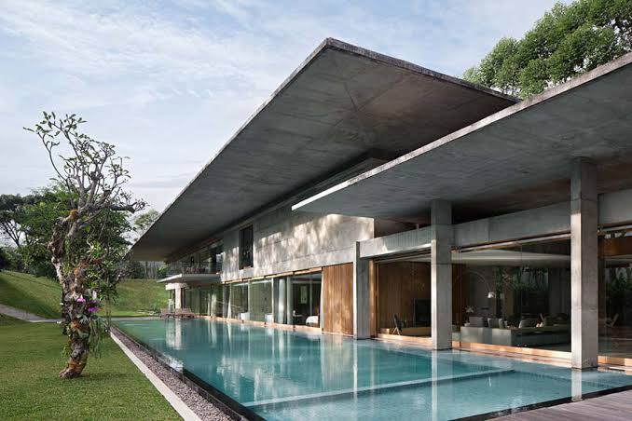
Untuk penggunaan sekat andra menggunakan material kaca agar ruangan tetap terkesan luas. Penggunaan tone gelap diterapkan pada hunian Andra Martin seperti batu bata yang diberi warna hitam untuk material utama fasad bangunan, dan kemudian di susun pada bagian luar ruangan agar terlihat elegan dan dapat meredam suara-suara bising dari luar rumah.
Gambar 3.256 AM Residence

Gambar 3.257 AM Residence

Gambar 3.258 AM Residence

Gambar 3.259 AM Residence

Gambar 3.260 AM Residence

Gambar 3.261 AM Residence

Gambar 3.262 AM Residence

Gambar 3.263 AM Residence
Gambar 3.20 AM Residence
Sumber : https://www.99.co/blog/indonesia

Gambar 3.264 Desain Interior AM ResidenceGambar 3.20 AM Residence
Sumber : https://www.99.co/blog/indonesia

Gambar 3.265 Desain Interior AM ResidenceGambar 3.20 AM Residence
Sumber : https://www.99.co/blog/indonesia

Gambar 3.266 Desain Interior AM ResidenceGambar 3.20 AM Residence
Sumber : https://www.99.co/blog/indonesia

Gambar 3.267 Desain Interior AM ResidenceGambar 3.20 AM Residence
Sumber : https://www.99.co/blog/indonesia

Gambar 3.268 Desain Interior AM ResidenceGambar 3.20 AM Residence
Sumber : https://www.99.co/blog/indonesia

Gambar 3.269 Desain Interior AM ResidenceGambar 3.20 AM Residence
Sumber : https://www.99.co/blog/indonesia

Gambar 3.270 Desain Interior AM ResidenceGambar 3.20 AM Residence
Sumber : https://www.99.co/blog/indonesia

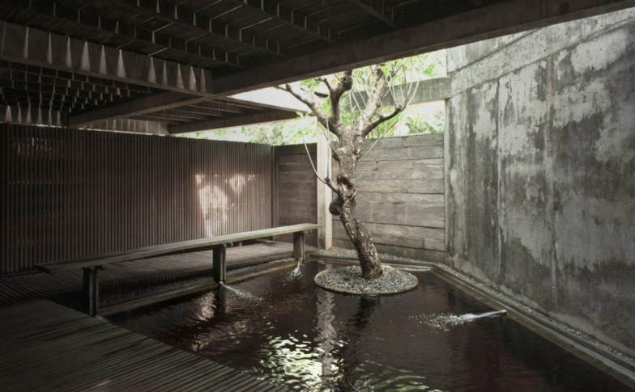
Desain yang natural dengan didominasi elemen kayu pada bagian sudut rumah, lantai teras, beberapa bagian plafon yang menjadi kombinasi serasi dengan bata hitam. Konsep terbuka yang dapat memberikan pencahayaan alami matahari masuk dan terlihat sinematis pada siang hari.
Gambar 3.271 Desain Interior AM Residence
Gambar 3.21 Desain Interior AM Residence
Sumber : https://www.99.co/blog/indonesia
- Kesimpulan Hasil Studi Komparasi
Tabel 3.1 Kesimpulan Hasil Studi Komparasi Rest Area
No. | Objek Pembanding | Kajian | Ciri yang Diterapkan
1. | Rest Area KM 22 Tol Semarang–Solo | Adanya fasilitas innercourt, yang nyaman untk bersantai. adanya masjid yang didesain dengan ukiran berbau timur tengah menjadikan rest area ini memiliki khas dan menrik pengunjung. | Adanya innercout ini menghubungkan reatail-retail yang ada di dalam bangunan komersial.  Masjid yang bergaya timur tengah mampu menjadi sebuah daya tarik pada rest area ini.
2. | Hardeman County Rest Area, Texas Amerika Serikat | Adanya fasilitas toilet, area parkir terpisah antara kenderaan besar dan kecil, pusat invormasi, ruang kantor personil penegak hukum, kamera pengintai, jalur pejalan kaki dll. | Rest area ini mengusung konsep “Safety Rest Area” yaitu sebuah konsep yang memprioritaskan keamanan dan kenyamanan pengunjung, dilengkapi taman serta kolam sebagai tempat beristirahat dan juga berfungsi sebagai pendingin udara.
3. | Rest area 360 tol Semarang-Batang, Jawa | Rest area ini adalah yang terlengkap di Indonesia, memiliki 51 fasilitas, diantaranya taman, area parkir yang luas, mini zoo, pujasera premium, hingga kolam.  Café yang instagramable juga menjadi daya tarik pengunjung. | Memiliki luas 7,6 hektare, café di rest area ini terdapat swafoto dengan aksesoris sepeda kuno, mampu menampung 250 unit mobil pribadi dan 100 unit truk dalam area parkirnya.  Café yang tidak hanya untuk bersantai tetapi juga bagus untuk berfoto.

Tabel 3.2 Kesimpulan Hasil Studi Komparasi Fasilitas Rest Area
No. | Objek Pembanding | Kajian | Ciri yang Diterapkan
4. | Balaikota Boston, Amerika | Bangunan publik berkonsep arsitektur brutalisme, dengan menampilkan beton di dalam dan di luar. Eksterior yang menarik dengan lampu LED dan menampilkan berbagai warna.  Pilar beton besar, berkonsep terbuka, dikombinasi dengan dinding kaca dan interior beton kasar. | Struktur yang rumit, material utama beton dari luar sampai dalam ruangan agar terkesan kokoh dan natural. Exterior dibuat menarik pada malam hari. Interior yang menarik dengan beton kasar dan ubin lantai asli untuk mempertahankan keaslian bangunan, serta dinding kaca yang menambah keindahan bangunan.
5. | AM Residence, Bandung | Sebuah hunian yang menggunakan dua material utama yakni beton ekspos dan kayu ulin bekas. Berkonsep terbuka, menggunakan kaca sebagai sekat. Menggunakan element void, meminimalkan sekat pada ruangan, menciptakan penghawaan serta cahaya alami masuk kedalam ruangan. penggunaan bata hitam sebagai peredam suara bising dan mereduksi sinar matahari langsung. | Penggunaan beton ekspos yang berkonsep brutalisme dan kayu agar terlihat alami. Ruangan yang terkesan saling terhubung, kaca sebagai sekat membuat ruangan tetap terkesan luas. adanya void untuk pencahayaan alami serta dapat mengeluarkan udara panas, terlihat estetik, penggunaan tone gelap untuk kesan elegan dan sinematik, elemen kayu pada berbagai sudut rumah, teras, dan plafon.

- Kerangka Berfikir
d
Latar Belakang

REST AREA JALAN TRANS SULAWESI DI GORONTALO UTARA DENGAN PENDEKATAN ARSITEKTUR BRUTALISME

Rumusan Masalah

Tujuan dan Maksud

Pengumpulan Data

Fisik

Non-fisik
Pengguna aktivitas Jumlah pengguna dimasa akan datang

Analisa

Makro Lokasi

Mikro kebutuhan ruang pola tata massa persyaratan ruang, tampilan bangunan, interior, exterior Utilitas dan Sirkulasi

Konsep

Rancangan/Desain

Gambar 3.21 Kerangka Berpikir
Sumber : Analisis Penulis, 2020

BAB IV
ANALISIS PENGADAAN REST AREA JALAN TRANS SULAWESI DI GORONTALO UTARA
- Analisis Kabupaten Gorontalo Utara
- Kondisi fisik Kabupaten Gorontalo Utara
Kabupaten Gorontalo Utara adalah sala satu kabupaten yang ada di Provinsi Gorontalo. Ibukota kabupatennya adalah Kwandang. Kabupaten ini dibentuk dengan berdasarkan Undang-undang No. 11 tahun 2007 pada tanggal 2 januari 2007. Kabupaten ini merupakan hasil pemekaran kabupaten Gorontalo yang ke tiga di tahun 2007. Dan kemudian kabupaten ini terdiri dari 11 kecamatan, 123 desa dengan jumlah penduduk 125.768 jiwa berdasarkan data (2019), serta dengan luas wilayah 1.777,02 km² , dengan tingkat kepadatan penduduk 70,77 jiwa/km² (Kabupaten Gorontalo Utara Dalam Angka 2020).
- Letak Geoerafis
Kabupaten Gorontalo utara jika dilihat secara geografis kabupaten ini terletak antara koordinat 00º41 23 1º07 55 LU dan antara koordinat 121º58 59-123º16 29 BT. Kabupaten Gorontalo utara adalah sebuah wilayah yang sebagian besarnya adalah perbukitan rendah. Kabupaten Gorontalo utara memiliki batas-batas wilayah yakni:
Sebelah utara : laut Sulawesi,
Sebelah selatan : kabupaten Gorontalo, kabupaten Pohuwato, kabupaten Bonebolango, dan kabupaten Boalemo,
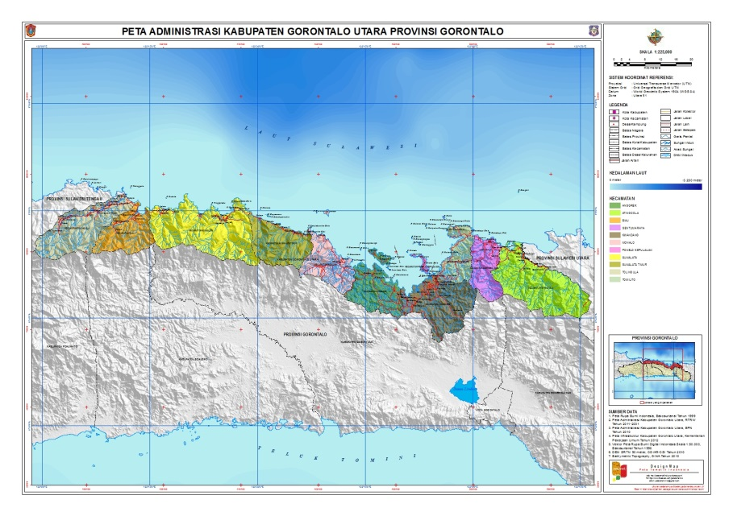
Sebelah barat : provinsi Sulawesi tengah,
Gambar 4. 1 Peta geografis kabupaten Gorontalo utara 2020
Sebelah timur : provinsi Sulawesi utara.
Sumber : georegionalindonesia.blogspot.com
- Rencana Umum Tata Ruang
Di dalam PERDA. Kabupaten Gorontalo Utara tentang (RTRW) Kawasan strategis kabupaten terdiri atas:
- Kawasan strategis dari sudut kepentingan ekonomi,
- Kawasan strategis dari sudut kepentingan sosial budaya,
- Kawasan strategis dari sudut kepentingan pendayagunaan sumber daya alam atau teknologi tinggi
- Kawasan strategis dari sudut kepentingan fungsi dan daya dukung lingkungan hidup dan
- Kawasan strategis sebagai pendukung kawasan strategis Nasional dari sudut kepentingan pertahanan dan keamanan.
Adapun kawasan strategis kabupaten dari sudut kepentingan ekonomi yaitu berupa:
- Kecamatan Kwandang dan kecamatan anggrek yang dikembangkan sebagai kawasan potensi ekonomi cepat tumbuh,
- Kecamatan Kwandang, Anggrek, Monano, Sumalata Timur dan kecamatan Sumalata yang dikembangkan sebagai kawasan Minapolitan,
- Kecamatan Sumalata, Biau dan kecamatan Tolinggula yang dikembangkan sebagai kawasan Agropolitan,
- Kecamatan Anggrek, Monano, Sumalata Timur, Sumalata, Biau dan kecamatan Tolinggula yang dikembangkan sebagai kawasan kota terpadu mandiri (KTM).
Terdapat dalam PERDA. Tentang (RTRW) pasal 41 menyatakan bahwa:
- Ketentuan pengendalian pemanfaatan ruang digunakan sebagai acuan dalam pelaksanaan pengendalian pemanfaatan ruang wilayah kabupaten Gorontalo utara.
- Ketentuan pengendalian pemanfaatan ruang terdiri atas:
- Ketentuan umum peraturan zonasi,
- Ketentuan perizinan,
- Ketentuan insentif dan disentif, dan
- Arahan sanksi.
Adapun kebijakan umum pembagian wilayah kabupaten Gorontalo Utara yaitu meliputi:
- Meningkatkan peran kabupaten Gorontalo Utara dalam pelayanan sarana dan prasarana transportasi terpadu.
- Meningkatkan kualitas sarana dan prasarana transportasi untuk lebih memacu peningkatan ekonomi yang lebih luas
- Produktifitas serta peran kabupaten Gorontalo Utara lebih ditingkatkan sebagai kawasan andalan nasional pada bidang pertanian, perkebunan dan perikanan.
- Pemerataan pelayanan sarana dan prasarana sosial ekonomi dan budaya akan ditingkatkan dari perkotaan hingga ke pedesaan.
- Morfologi
Kabupaten Gorontalo utara ini terdiri dari 11 kecamatan, 123 desa dengan luas wilayah 1.777,022 km² dan tingkat kepadatan penduduknya adalah 70,77 jiwa/km² (Kabupaten Gorontalo Utara Dalam Angka 2020).
- Klimatologi
Sesuai dengan data resmi Gorontalo utara bahwa, iklim yang ada di daerah kabupaten Gorontalo utara termasuk kedalam tipe C yang artinya memiliki curah hujan setiap tahunnya rata-rata 32ºC dan memiliki temperature tertinggi 33,9ºC ini terjadi pada bulan maret sedangkan temperature terendah terjadi pada bulan februari dengan suhu 23ºC.
- Kondisi Non Fisik Kabupaten Gorontalo Utara
- Tinjawan Ekonomi
Dalam struktur ekonomi di kabupaten Gorontalo Utara pengembangan sektor ekonomi mengandalkan seluruh sektor unggulan yang ada, diantaranya sektor pertanian, sektor perikanan, kelautan dan sektor pariwisata. Hal tersebut mengingat bahwa kabupaten Gorontalo Utara sama halnya dengan kabupaten lainnya, yang merupakan salah satu tujuan wisata andalan khususnya wisata bahari. Keadaan ini bisa dibuktikan secara langsung melalui angka-angka dalam PDRB (Produk Domestik Regional Bruto) yang terus meningkat.
Data mengenai keadaan sosial ekonomi dibutuhkan untuk memberikan gambaran pencapaian pembangunan dan juga dapat digunakan oleh para pengambil kebijakan untuk mengevaluasi program-program pembangunan. Data yang terkait dengan kebutuhan hidup masyarakat seperti sandang, pangan, papan, pendidikan kesehatan, keamanan dan kesempatan kerja diperlukan untuk mengetahui seberapa jauh pencapaian hasil-hasil pembangunan menjangkau seuruh lapisan masyarakat.
- Kondisi Sosial dan Kependudukan
Table kependudukan kabupaten Gorontalo Utara proyeksi penduduk 2018-2020 (Perempuan + Laki-Laki).
Jenis kelamin | Proyeksi Penduduk 2010-2020  (Perempuan + Laki-laki) (Jiwa)
Jenis kelamin | 2020 | 2019 | 2018
Laki-laki | 58 736 | 58 187 | 57 721
Perempuan | 57 403 | 56 885 | 56 315
Jumlah | 116 139 | 115 072 | 114036
Sumber : BPS. Proyeksi Penduduk Kabupaten/Kota Provinsi Gorontalo 2018-2020

Di kabupaten Gorontalo Utara jumlah penduduk mengalami peningkatan jika dilihat dari tahun-tahun sebelumnya. Hingga smpai pada tahun 2020 jumlah penduduk di kabupaten Gorontalo Utara berjumlah 116.139 jiwa. Dan di dominasi oleh kaum laki-laki berdasarkan data BPS kabupaten Gorontalo Utara dengan angka sex ratio yang mengatakan bahwa terjadi perbandingan dimana antara laki-laki dan perempuan di kabupaten Gorontalo Utara berbanding 99:10.
- Analisis Pengadaan Fungsi Rest Area Jalan Trans Sulawesi
- Perkembangan Tempat Rest Area di Kabupaten Gorontalo
Rest area atau tempat beristirahat sejenak bagi para pengguna jalan dibuat khusus untuk mendukung mobilitas jalan raya agar pengemudi atau para pengguna jalan dapat singgah sebentar untuk melepaskan penat, dll. Penempatan Rest area sendiri hanya ada satu rest area yang terdapat di Provindi Gorontalo yaitu berada di kabupaten Gorontalo. Rest area tersebut menghubungkan antara kabupaten Gorontalo dengan kabupaten Boalemo. Akan tetapi pada kabupaten Gorontalo Utara yang di lalui oleh jalur Trans Sulawesi belum terdapat adanya tempat atau kawasan yang dibuat khusus bagi para pengguna jalan untuk beristirahat sejenak, untuk melepaskan kelelahan, kejenuhan, melakukan kewajiban ibadah, membeli keperluan, makan, minum ataupun untuk fasilitas wc/kamar mandi selama dalam perjalanan jauh.
Sehingganya sebagian masyarakat Gorontalo belum mengetahui apa itu rest area serta manfaat dan kegunaanya yang cukup penting untuk para pengguna jalan agar terhindar dari kecelakaan akibat supir yang kelelahan ataupun mengantuk. Dan para pengemudi khususnya belum dapat menikmati tempat atau kawasan juga fasilitas yang ada pada rest area. Yang ada hanyalah warung-warung kecil yang di manfaatkan sebagai tempat untuk melepaskan lelah sejenak, setelah makan ataupun buang air.
- Kondisi Fisik
Dengan melihat kriteria yang ada untuk pembangunan, struktur dan konstruksi dalam merancang menjadi sebuah kondisi fisik dari bangunan. Oleh karena itu ini merupakan hal yang harus diperhatikan karena menjadi salah satu unsur yang akan membuat bangunan berdiri kokoh dan juga aman, serta nyaman untuk dihuni.
Pengaruh dalam perencanaan perancangan system struktur dan konstruksi yakni:
- Kekuatan bagi struktur dalam menahan beban dari bangunan
- Keseimbangan atau kestabilan agar tahan dengan gaya yang tercipta akibat gempa dan angina
- Disesuaikan dengan keadaan geografis dan tofografi di wilayah setempat
- Sebuah konstruksi yang dirancang untuk tahan terhadap gempa bumi, angina, dan lain-lain
- Estetika, struktur dan konstruksi dalam sebuah arsitektur agar dapat mengekspresikan bentuk bangunan secara logis dan serasi serta menarik.
- Faktor Penunjang dan Hambatan-hambatan
- Faktor Penunjang
- ATM centre
- Taman
- Memberikan sebuah view rest area yang bagus bagi pengunjung.
- Menyediakan fasilitas keamanan serta kenyamanan bagi para pengunjung rest area.
- Fasilitas Restoran dan food court
- Minimarket
- Hambatan-hambatan
- Keterbatasannya site yang cocok untuk pembangunan Rest area
- Masih kurangnya informasi bagaimana dan apa itu rest area bagi masyarakat.
- Masih banyaknya pengendara meremehkan rasa capek dan enggan beristirahat sejenak selama melakukan perjalanan jauh.
- Memilih singgah lebih dulu di warung-warung atau penjual-penjual asongan daripada singgah di rest area.
- Analisis Pembangunan Rest Area Jalan Trans Sulawesi di Gorontalo Utara
- Analisis Kebutuhan Rest Area Jalan Trans Sulawesi di Gorontalo Utara
- Analisa Kuantitatif
Berdasarkan data dan analisa para pengemudi ataupun pengendara yang melintasi jalur trans Sulawesi dari arah Gorontalo menuju Kabupaten Gorontalo utara, terbilang cukup sering untuk singgah sejenak di Kecamatan Isimu untuk sekedar membeli makanan ringan maupun buah-buahan sebelum melanjutkan perjalanan ke tempat tujuan. Dikarenakan pada area itu terdapat sejumlah penjual yang menawarkan dagangan khusus kebutuhan para pengguna jalur Trans yang menuju ke Kabupaten Gorontalo Utara maupun Kabupaten Boalemo.
- Penyelenggaraan Rest Area Jalan Trans Sulawesi di Gorontalo Utara
- Sistem Pengelolaan
Dalam sistem pengelolaan pada rest area jalan trans Sulawesi di Gorontalo Utara ini meliputi perawatan bangunan serta site, memberikan pelayanan sera manfaat bagi para pengguna jalur trans Sulawesi untuk beristrahat sejenak melalui fasilitas-fasilitas yang tersedia di dalam rest area tersebut. Dalam hal ini rest area jalan trans Sulawesi bekerja sama dengan pemerintah, dinas perhubungan dan pariwisata Kabupaten Gorontalo Utara.
- Sistem Peruangan
Dalam rest area hanya ada atau terdiri dari beberapa bangunan yang memiliki fungsi masing-masing untuk memenuhi kebutuhan para pengendara yang ingin melakukan istirahat sejenak. Yakni terdiri dari:
- Ruang Publik
- Ruang informasi
Sebagai tempat memberikan informasi bagi pengguna rest area.
- Ruang pengelola
Mengelola dan mengawasi daera sekitar rest area
- Ruang Privat
      - Ruang makan
Terjadinya aktifitas jual beli makanan antara penjual dan pembeli. Selain itu juga dapat digunakan untuk duduk-duduk santai.
- Ruang Servis
- Taman
Dimanfaatkan untuk duduk-duduk, bercerita bersama keluarga maupun teman sambil menikmati pemandangan yang ada.
- Mushola
Tempat untuk para pengunjung yang beragama islam melaksanakan sholat.
- Kamar mandi/toilet
Untuk para pengunjung rest area yang ingin buang air dan juga mandi.
- Bengkel
Untuk memperbaiki kenderaan bagi para pengunjung rest area.
- Minimarket
Tempat untuk menjual berbagai keperluan pengunjung untuk selanjutnya melanjutkan perjalanan.
- Fasilitas parkir
Tempat untuk kenderaan baik mobil, motor, bus dan truk dan juga beserta sirkulasinya.
- Ruang elektrikal dan genzet
Sebagai tempat pusat pemantauan dan juga pengontrolan kelistrikan serta perawatan. Dan adanya genzet sebagai pengganti listrik PLN saat padam.
- Kelembagaan dan Struktur Organisasi
- Struktur Kelembagaan
Kawasan rest area jalan trans Sulawesi ini bekerja sama dengan pemerintah setempat, dinas perhubungan Kabupaten Gorontalo Utara serta bertujuan untuk mendukung mobilitas jalur trans dan untuk mempermudah bagi para pengendara melakukan istirahat sejenak untuk melepaskan lelah, sehingga mengurangi kecelakaan akibat pengemudi yang mengantuk karena kelelahan.
Selain itu rest area juga dalam hal ini memberkan fasilitas-fasilitas pendukung seperti food courd, café, restoran, masjid, tempat-tempat makan. Dengan begitu secara otomatis dapat membantu meningkatkan perekonomian dan pendapatan daerah.
- Struktur Organisasi
GENERAL MANEGER
SEKRETARIS
ARSIP
SERVICE
OPERASIONAL
ADMINISTRASI
PROMOSI

KARYAWAN

Gambar 4.2 Struktur Organisasi
Sumber : Google.com

- Pola Kegiatan yang Diwadahi
- Identifikasi Kegiatan
- Kegiatan Utama
Merupakan kegiatan utama yang terjadi dalam rest area yakni para pengendara yang merasa lelah dapat singgah sejenak untuk beristirahat, makan, minum dan buang air, setelah menempu perjalanan jauh.
- Kegiatan penunjang
Ini adalah kegiatan yang menunjang aktifitas utama pada rest area seperti disediakannya fasilitas mushola untuk melaksanakan sholat bagi umat muslim, adanya tempat bersantai seperti café, taman, tempat makan seperti sertoran dan food courd, ATM centre untuk mempermudah pengunjung dalam bertransaksi jika diperlukan, serta bengkel dan juga SPBU.
- Kegiatan pelengkap
Kegiatan pelengkap adalah kegiatan yang berbentuk pengelolaan seluruh kegiatan yang berlangsung dalam rest area. Seperti servis, keamanan, dan juga tempat informasi sebagai penunjang kegiatan yang ada di rest area.
- Pelaku Kegiatan
- Pengusaha
Yaitu seluruh pelaku usaha yang membuka usahanya dari UKM sampai usaha yang berskala besar yang berada dalam rest area sebagai penunjang kegiatan yang ada pada rest area tersebut.
- Konsumen/Pengunjung
Yaitu para pengunjung ataupun pengendara yang berdatangan singgah sejenak untuk beristirahat ataupun hanya sekedar bersantai makan, minum dan berbelnja kebutuhan dalam perjalanan selanjutnya.
- Pengelola
Dalam hal ini pengelola merupakan kelompok orang-orang yang telah dipilih untuk bertanggung jawab penuh dalam urusan pengelolaan dan juga kelancaran kegiatan yang berlangsung dalam rest area.
- Aktivitas dan Kebutuhan Ruang
Aktivitas yang ada pada rest area jalan trans Sulawesi di Gorontalo Utara yang ditinjau dari pelaku kegiatan.

Kelompok aktivitas | Kegiatan | Kebutuhan Ruang
Aktivitas pengunjung/  Pengguna/  Utama | Aktivitas utama  - Aktivitas Pengunjung di dalam kawasan rest area seperti beristirahat/ relaksasi, parkir, makan/minum, isi bahan bakar mesin, bermain dan lain-lain. | -Area parkir  -Toilet/Wc  -Foodcourt  -Café  -SPBU  -Taman
 | Aktivitas Penunjang  - Aktivitas pengunjung diluar istirahat, seperti memperbaiki kenderaan, refreshing, nongkrong, belanja, beribadah, transaksi, pijat refleksi dan lain-lain. | Fasilitas rest area seperti:  -Bengkel  -Café  -Restoran  -minimarket  -kursi pijat refleksi  -Masjid  -Retail usaha  -Taman  -ATM Centre
Aktivitas  pengelola | -Kegiatan General manager  -Kegiatan Sekertaris  -Kegiatan Marketing  -Kegiatan pertemuan antar  karyawan  -Kegiatan rapat  -Kegiatan oprasional  Bangunan  -Kegiatan pengelolaan tenant/  Retail | -Lobby  -Ruang General manager  -Ruang sekretaris  -Ruang administrasi  -Ruang staff  -Ruang rapat  -Gudang Arsip  -Pantry  -Ruang LPB  -Lavatory/Janitor
Aktivitas  penunjang | -Kegiatan isi bahan bakar mesin  -Kegiatan bermain  -Kegiatan jual beli produk  Retail  -Kegiatan makan minum  -Kegiatan nongkrong/ngobrol/ berkumpul/transaksi  -Kegiatan perawatan kendaraan  -Kegiatan berbelanja  -Kegiatan pijat/relaksasi  -Kegiatan transaksi ATM centre  -Kegiatan beribadah | -SPBU  -Retail-retail usaha  -Restoran  -Café  -Taman  -Minimarket  -Bengkel  -Toilet/Wc  -Masjid  -ATM Centre
Aktifitas  Pelayanan  (service) | -Kegiatan maintenance bangunan  -Kegiatan pengamanan banguanan  -Kegiatan pelayanan teknis bangunan  -Kegiatan pelayanan Lavatory  -Kegiatan pelayanan parkir | -Ruang cleaning service  -Janitor  Ruang CCTV  -Ruang Security  -Ruang genset  -Ruang pompa  -Ruang panel  -Ruang STP  -Reservior air  -Lavatory  -Masjid  -Area parkir
Tabel 4.2 Studi Aktivitas dan Kebutuhan Ruang
Sumber : Data Adrian Wibowo 2017
- Pengelompokan Kegiatan
Agar dalam kegiatan pada rest area berjalan lancer serta menjadi efisien kegiatan akan dibagi atau dikelompokan menjadi dua bagian yaitu sifat kegiatan dan waktu kegiatan.
- Sifat kegiatan
Kegiatan Utama | Sifat Kegiatan
Kegiatan utama pada rest area yaitu beristirahat, relaksasi, makan, minum, buang air. | Publik
Kegiatan Penunjang | Sifat Kegiatan
Kegiatan yang mendukung kegiatan utama seperti pijat refleksi, berbelanja keperluan dalam perjalanan, ibadah, perawatan kendaraan di bengkel, transaksi di ATM centre, bermain/ nongkrong/ ngobrol di taman. | Publik
Kegiatan Pengelola | Sifat Kegiatan
Kegiatan pengelolaan meliputi seluruh staf pengelola, servis, dan juga keamanan pada rest area. | Semi Publik
Table 4.3 Sifat Kegiatan
Sumber : Analisa Penulis 2021
- Waktu Kegiatan
Rest area ini merupakan sebuah Kawasan untuk para pengedara singgah untuk beristirahat sejaenak melepaskan kelelahan ataupun kejenuhan saat dalam perjalanan.
Seperti yang sudah di tetapkan pada Undang-undang No. 22 tahun 2009 Pasal 90 ayat 3 tentang lalu lintas dan angkutan jalan, pengendara diwajibkan untuk beristirahat sekurang-kurangnya setengah jam setelah melakukan perjalanan selama 4 jam. Sehingga pelayanan kepada pengunjung dalam Kawasan rest area ini tidak dibatasi waktu untuk berkunjung selama untuk keperluan istirahat bagi pengendara.

BAB V
ACUAN PERANCANGAN REST AREA JALAN TRANS SULAWESI DI GORONTALO UTARA
- Acuan Perencanaan Makro
- Penentuan Lokasi
Sumber : georegionalindonesia.blogspot.com

Gambar 5. 1 Peta Kabupaten Gorontalo Utara

Pemilihan lokasi dalam pembuatan rest area jalan trans Sulawesi di Gorontalo Utara telah di analisa dan dipikirkan dengan baik dengan melakukan pengamatan seperti yang sudah di jelaskan sebelumnya pada latar belakang penelitian. Maka telah di tentukan lokasi yang tepat untuk pembuatan rest area yakni terletak pada kecamatan Atinggola kabupaten Gorontalo Utara.
Kecamatan Atinggola merupakan lokasi yang dianggap strategis untuk pembangunan karena jarak tempuh serta ketahanan pengendara/pengemudi sangat berpengaruh dalam penentuan lokasi untuk melakukan istirahat sejenak dalam berkendara. Adapun hasil analisa di atas dapat disimpulkan bahwa lokasi terpilih sebagai pembuatan rest area jalan trans Sulawesi di Gorontalo Utara terletak tepatnya berada di kecamatan Atinggola yaitu:
- jarak tempuh kota Gorontalo-kecamatan Atinggola kurang lebih 109 km. yang jika ditempuh menggunakan mobil pribadi/angkutan umum membutuhkan waktu 3 jam 2 menit, dan 2 jam 51 menit untuk kendaraan beroda dua. Sedangkan untuk jarak tempuh Manado Sulawesi Utara dan Gorontalo berdasarkan data yang diperoleh melalui metode survey ±430km, dengan waktu tempuh ±7-8 jam perjalanan dengan menggunakan kendaraan mobil pribadi, dengan kecepatan rata-rata ±80km/jam. Ini adalah yang menjadi sebuah aspek penentu lokasi dari rest area jalan trans Sulawesi di Gorontalo utara.
- Mudah dicapai dengan transportasi roda dua maupun lebih dari empat roda.
- Kondisi lahan yang memungkinkan sebagai pengembangan Rest area.
- Dekat dengan perbatasan Gorontalo dengan Sulawesi Utara
- Sehingga pengendara dari arah Sulawesi Utara mudah untuk mencapai rest area.

Penentuan/ Tapak
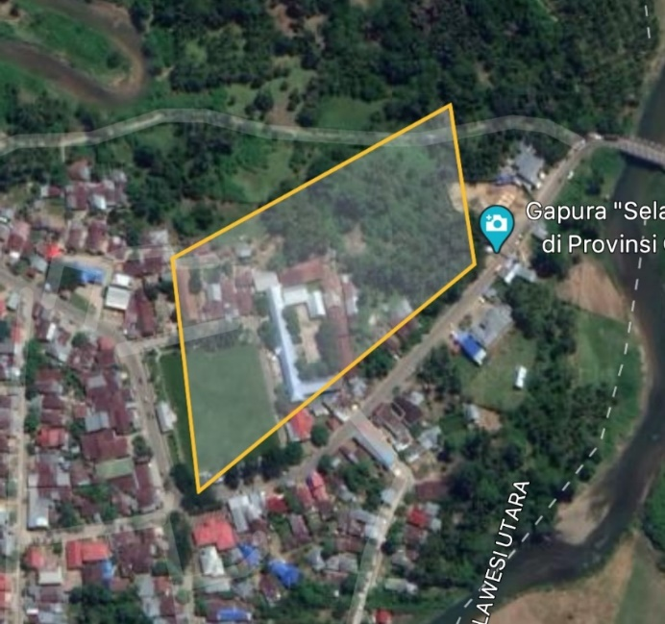
Lokasi rest area jalan trans Sulawesi di Gorontalo Utara ini berada di kecamatan Atinggola, kabupaten Gorontalo Utara.
Sumber : Google Earth
Gambar 5. 2 Tapak di kecamatan Atinggola
- Pengolahan Tapak
- Analisa sirkulasi Kendaraan
Potensi : Kawasan lokasi ini dapat dijangkau dan dilalui oleh semua jenis kendaraan baik yang beroda dua, tiga, maupun roda empat. Sehingga sirkulasi jalan pada kawasan ini sangat baik.
Masalah : Dengan adanya rest area ini dan jalur termasuk jalur utama dapat diperkirakan dengan jumlah kendraan yang banyak keluar masuk site dan yang menggunakan jalur di sekitar site tersebut, maka akan menimbulkan kemacetan, Serta pembebasan lahan sebagai peruntukan Kawasan Rest area.
Tanggapan : Sirkulasi untuk menuju ke lokasi rest area akan diatur dirapihkan sehingga dapat mencegah timbulnya kemacetan, dan memindahkan bangunan ke lokasi lainnya yang belum terbangun.
- Analisa Batasan-batasan site


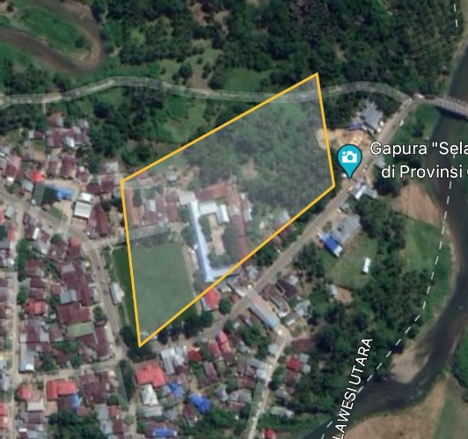
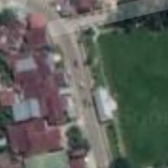

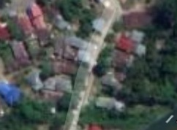
Sumber : Analisa Penulis, 2020
Gambar 5. 3 Analisa batas site

Dapat dilihat lokasi site pada peta di atas sebelah utara site berbatasan dengan hutan dengan banyak pepohonan, sebelah timur meiliki kesaman dengan sebelah utara yaitu berbatasan dengan hutan serta memiliki banyak pepohonan, sebelah barat berbatasan dengan lahan kosong (lapangan) dan jalur trans Sulawesi serta beberapa rumah, sebelah selatan berbatasan dengan jalan trans Sulawesi serta pemukiman warga.
Berikut data yang diperoleh mengenai tapak yaitu:
- Peruntukan : Rest area jalan trans Sulawesi
- Luas tapak : 20.000m²
- Koefisien dasar bangunan : 40%
- Luas dasar bangunan : 8.000m²
- Ketinggian banguan : 5 lantai
- Kondisi tapak : Tidak berkontur
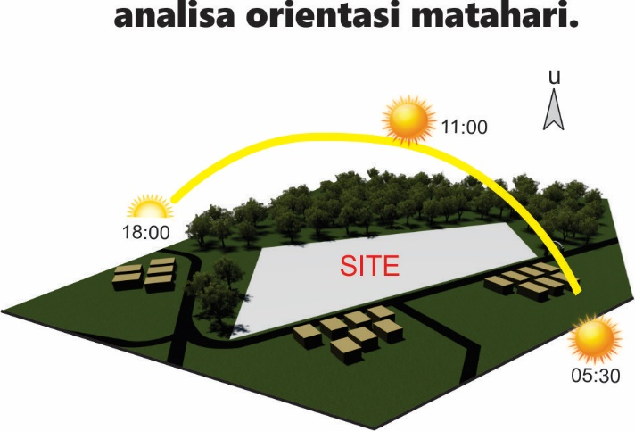
- Analisa Orientasi Matahari
Sumber : Analisa Penulis, 2021
Gambar 5. 4 Orientasi Matahari
Potensi : Orientasi matahari pada site terbilang sudah sangat baik akan tetapi untuk mengatasi pancaran sinar matahari yang sangat panas berada pada siang hari, diperlukan vegetsi untuk melindungi bangunan.
Masalah : Pancaran sinar matahari pada siang hari langsung ke arah bangunan serta lahan parkir karena tepat pancarannya dari atas site.
Tanggapan : Dibutuhkan vegetasi untuk mengurangi ataupun melindungi bangunan dari efek panas dan sinar matahari langsung terhadap bangunan.
- Analisa Kebisingan
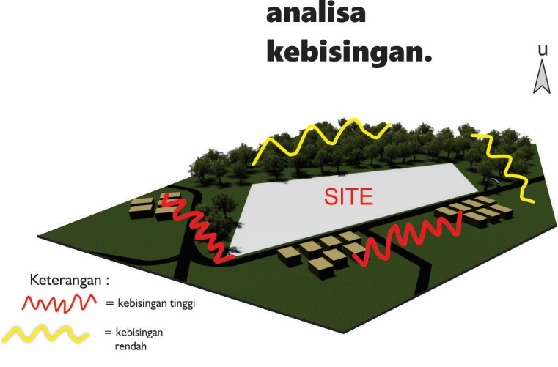

Sumber : Analisa Penulis, 2021
Gambar 5. 5 Analisa Kebisingan

Masalah : Sumber kebisingan yang paling besar berada pada jalan utama pada tapak tersebut yaitu jalur trans Sulawesi.
Tanggapan : Sumber kebisingan tinggi pada site dapat dikurangi dengan penggunaan vegetasi sebagai peredam kebisingan.
- Analisa Vegetasi
Potensi : Sangat diperlukan untuk membantu mengurangi panas matahari yang terlalu terik dan sebagai peredam kebisingan serta memfilter polusi udara.
Masalah : kurangnya vegetasi pada sumber kebisingan tingkat tinggi.
Tanggapan : Agar mengoptimalkan tingkat kenyamanan pada site rest area sangat dibutuhkan penataan vegetasi yang tepat.
Rest area adalah ruang yang tersedia untuk berhenti sejenak setelah lelah berkendara dan berfungsi sebagai tempat melepas lelah, sehingganya diharapkan mampu mengakomodir kebutuhan pengguna. Sedangkan untuk fungsi melepas kejenuhan rest area diharapkan dapat membuat pengunjung merasa tenang dan nyaman melalui penataan vegetasi serta landscape.
- Analisa View
Analisa view dalam sebuah perancangan sangatlah penting dalam menunjang lokasi.
Adapun view yang terdapat pada site:
- View di arah utara yaitu bukit serta banyak pepohonan
- View di arah timur yaitu pepohonan dan perkebunan
- View di arah barat yaitu lahan belum terbangun (lapangan) dan jalan trans dan pemukiman.
- View di arah selatan berbatasan dengan jalan trans dan pemukiman.
Untuk memperindah view yang berada pada arah selatan dan barat karena berbatasan lansung dengan rumah warga, maka akan diperindah dengan menata vegetasi-vegetasi yang sekaligus berfunsi sebgai filter dari polusi, peredam kebisingan, serta mengurangi efek panas sinar matahari langsung pada bangunan. Dan juga menambah nilai estetika pada rest area.
- Penzoningan
Penzoningan bertujuan untuk mengatur pola penempatan ruang yang disesuaikan dengan fungsi dan pengelompakan beberapa fusngsi ruang yang memiliki kesamaan atau fungsi yang mirip sehingga memudahkan dalam pengaturan/pengelolaan ruang dalam bangunan.
Penzoningan dibagi atas:
- Zona Publik
Zona publik adalah zona yang memiliki fungsi utama yaitu untuk memudahkan pencapaian ke dalam tapak. Selain itu, fungsi lainnya yaitu sebagai bangunan inti segala aktifitas terarah di dalam tapak.
- Zona Semi Publik
Zonasi semi publik adalah penegasan terhadap perbedaan masing-masing fungsi dan juga sebagai ruang peralihan antar zona publik ke zona privat.
- Zona Privat
Zona privat merupakan zona yang tersendiri atau terisolir dari lingkungan atau pencapaian kearah tapak. Zona privat adalah zona terpenting serta bersifat pribadi dan hanya digunakan oleh orang yang berkepentingan saja. Seperti ruang manager dan penglola rest area, ruang rapat, ruang staf dan lain-lain.
- Acuan Perancangan Mikro
- Jumlah Pemakai
Bebereapa pengunjung atau pengguna rest area dari daerah Gorontalo-Sulawesi Utara atau pengunjung dari luar kota misal Boalemo dan lainnya.
Asumsi orang yang masuk dan kendaraan yang datang dengan menggunakan pendekatan perhitungan jumlah pengunjung tiap jam sebanyak ± 600 org/ jam. Untuk kendaraan pribadi berkapasitas 6 orang, untuk angkutan barang seperti truk atau pick up berkapasitas 3 orang, kendaraan bermotor mempunyai kapasitas 2 orang (hanya untuk pengelola), dan kendaraan umum berupa bus mempunyai kapasitas 42 orang termasuk sopir, kondektur, penumpang dengan perinciannya sebagai berikut:
- Kendaraan umum berupa bus
Jumlah kendaraan: 5 buah
Jumlah kendaraan X kapasitas: 5 X 42 = 210 Orang
- Kendaraan pribadi berupa Mobil
Jumlah kendaraan: 80 buah
Jumlah kendaraan X kapasitas: 80 X 6 = 480 orang
- Kendaraan angkutan barang (truk/ pick up)
Jumlah kendaraan 25 buah
Jumlah kendaraan X kapasitas: 25 X 3 = 75 orang
- Kendaraan pribadi berupa motor
Jumlah kendaraan 60 buah
Jumlah kendaraan X kapasitas: 60 X 2 = 120 orang
Jumlah kendaraan pengelola yang telah di analisis sebanyak 260 orang kapasitas:
- Mobil (20%) 260
= 50 orang ÷ 6 orang = 9 mobil
- Motor (80%) 260
= 210 orang ÷ 2 orang = 105 motor
Kesimpulan:
Perhitungnan untuk jumlah pengunjung dalam tiap jamnya, tidak semuanya pengendara yang melintas pada jalan trans Sulawesi ini mengunjungi rest area. Dan untuk jumlah hasil prediksi mobil bis truk itu tidak menentu sebab untuk mengunjungi sebuah rest area adalah sebuah kebutuhan dari masing-masing pengemudi yang ingin datang dan beristirahat sejenak di rest area tersebut.
Sedangkan untuk mengantisipasi pada mudik lebaran ataupun natal yaitu dengan cara memberikan jumlah ruang terbuka sebesar 30% yang dapat tersebar di area taman ataupun di teras pada tiap unit bangunan dengan menyediakan tempat-tempat duduk di area tersebut.
- Pola Hubungan Ruang dan Tata Display
Hubungan ruang perlu dianalisa seperti ruang-ruang yang fungsinya terkait perlu untuk dirancang berdekatan. Sehingga aktivitas pada ruang tersebut dapat berjalan dengan lancar.
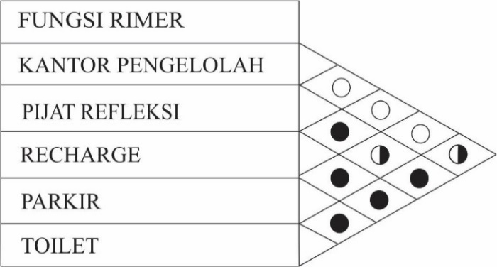

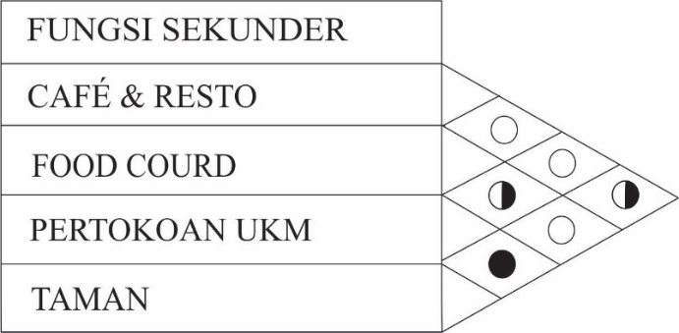

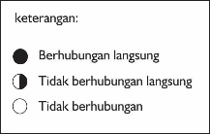
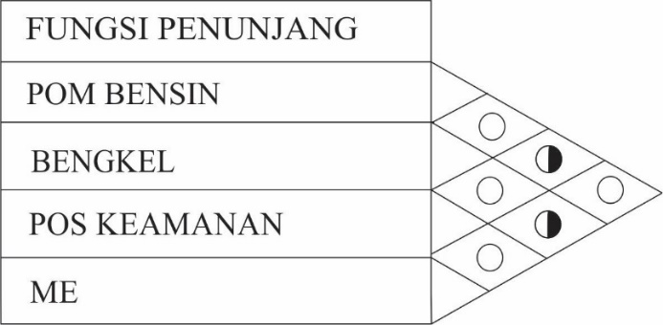

Gambar 5. 6 Hubungan Ruang
Sumber : Analisa Penulis, 2021

- Kebutuhan Ruang
Fungsi Premier
No. | Jenis  Aktifitas | Sifat  Aktifitas | Perilaku  Beraktifitas | Jenis  Pengguna | Jumlah  Pengguna | Rentang  Waktu | Ruang
Area Istirahat
1. | Bersantai | Aktif dan  rutin | Dilakukan dengan duduk, bersandar, berbincang, makan | Pengunjung | 200-500  Orang | 10-30  menit | Bangku taman
1. | Duduk bercengkrama | Aktif dan  rutin | Berdiri, jongkok, duduk | Semua  orang | 200-500  Orang | 30-120  menit | Bangku taman
2. | Bekerja | Aktif dan  rutin | Berdiri,  Duduk,  Berbincang,  Buang air, bekerja, beribadah. | Petugs kantor | 5-10 orang | 12 jam | Kantor
Fungsi Sekunder
No. | Jenis  Aktifitas | Sifat  Aktifitas | Perilaku  Beraktifitas | Jenis  Pengguna | Jumlah  Pengguna | Rentang  Waktu | Ruang
Ruang Terbuka Hijau
1. | Berjalan dan bersantai | Aktif dan tidak rutin | Berjalan, melihat taman, bermain HP | Pengunjung dan petugas | 200-300 orang | 24 jam | Taman
2. | Perawatan taman | Aktif dan rutin | Berdiri, tidur, duduk, buang air, beribadah | petugas | 5-10 orang | 24 jam | Ruang petugas taman
3. | Menjual | Pasif dan rutin | Berdiri, duduk, berbincang, membeli dan menjual | Pengunjung dan petugas | 100-200 orang | 8 jam | Penjualan produk
Café dan Restoran
1. | Makan dan minum | Aktif dan rutin | Berdiri, duduk, makan dan minum, buang air | Pengunjung | 200-300 orang | 3-5 jam | Restoran  Café  foodcourt
2. | Memasak, mencuci, penyajian. | Aktif dan rutin | Berdiri, duduk, memasak, mencuci alat. | Petugas dan koki | 5-15 orang | 8 jam | Dapur
Minimarket dan UKM
1. | Menjual dan membeli | Aktif dan rutin | Berdiri, berjalan, berbincang, tawar menawar | Semua orang | 200-300 orang | 8 jam | Minimarket  UKM
2. | Bekerja | Aktif dan Rutin | Berdiri, duduk, makan, berjalan, pendataan | Petugas | 1-10 orang | 8 jam | Kantor UKM
Fungsi Penunjang
No. | Jenis  Aktifitas | Sifat  Aktifitas | Perilaku  Beraktifitas | Jenis  Pengguna | Jumlah  Pengguna | Rentang  Waktu | Ruang
SPBU
1. | Pengisian bahan bakar | Aktif dan rutin | Berdiri, duduk, membayar, mengisi bahan bkar | Semua orang | Kendaraan 10-50 | 24 jam | SPBU
2. | Kantor | Aktif dan rutin | Berdiri, duduk, bekerja | Petugas | 5-10 orang | 24 jam | Kantor SPBU
3. | Buang air | Aktif dan rutin | Berdiri, jongkok, duduk, membasuh, mengaca | Semua orang | 2-5 orang | 5-10 menit | Toilet
Bengkel
1. | Reparasi kenderaan | Aktif dan rutin | Berdiri, reparasi, ganti oli | Pengunjung dan petugas | 5-15 kendaraan | 12 jam | Bengkel
2. | Ganti baju dan istrahat | Akif dan rutin | Berdiri, duduk, ganti baju | Petugas | 10-20 orang | 12 jam | Ruang ganti dan istirahat
3. | Menunggu | Aktif dan rutin | Berdiri, duduk | Pengunjung | 20-40 orang | 12 jam | Ruang tunggu
Keamanan
1. | Bekerja | Aktif dan rutin | Berdiri, duduk, menjaga, berjalan, makan | Petugas | 10-15 orang | 24 jam | Pos satpam
2. | Mengawasi | Aktif dan rutin | Berdiri, duduk, menjaga, berjalan, makan | Petugas | 2-5 orang | 24 jam | Ruang CCTV
Staf Kebersihan
1. | Bekerja | Aktif dan rutin | Berdiri, duduk, menjaga | Petugas | 10-15 orang | 12 jam | Ruang petugas kebersihan
 | ATM Centre
1. | Bertransaksi | Aktif dan rutin | Berdiri, antri | Pengunjung | 5-10 orang | 24 jam | ATM Centre
Pijat Refleksi
1. | Pijat | Aktif dan rutin | Duduk, berdiri, bersandar, berbaring, buang air | Pengunjung | 10-20 orang | 12 jam | Pijat refleksi
2. | Maintenance | Aktif dan tidak rutin | Berdiri, duduk, berandar | Petugas | 10-20 orang | 12 jam | Ruang petugas pijat refleksi

Tabel 5.1: Fungsi dan Kebutuhan Ruang

- Besaran Ruang
- Standarisasi luas minimum Rest Area oleh Departemen Pekerjaan Umum disertai lampiran no 15 keputusan direktur Jendral Bina Marga.
Tipe | A  (m²) | B  (m²) | C  (m²)
Luas Minimum | 5500 | 2600 | 1750
Fasilitas pelayanan | 795 | 230 | 35
Area Terbuka | 2100 | 1050 | 500
Parkir | 2600 | 1300 | 1200

Tabel 5.2: Data Standar Luasan Minimun Rest Area
Sumber: Lampiran No. 15 Keputusan Direktur Jenderal Bina Marga
- Standarisasi Luasan Toilet Umum
Tipe fasilitas rest area | Jumlah |  |  |  | Luas standar (m²)
Tipe fasilitas rest area | Orang | Urinoir  (hush) | Toilet Pria  (hush) | Toilet Wanita  (hush) | Luas standar (m²)
C | ≤45 | Min. 5 | Min. 2 | Min. 5 | Min. 120
B | 46-70 | Min. 10 | Min. 3 | Min. 10 | Min. 240
A | ≥71 | 15-20 | 5-7 | 15-20 | 290-350

Tabel 5.3: Data Standar Luasan MinimunToilet Rest Area
Sumber: Lampiran No. 15 Keputusan Direktur Jenderal Bina Marga
- Standarisasi Luasaan Tempat Duduk, Taman, Masjid
Tipe fasilitas rest area | Jumlah |  | Luas Minimun
Tipe fasilitas rest area | Tempat duduk | Taman (m²) | Masjid (m²)
C | ≥20 | 500 | 2
B | ≥30 | 1000 | 15
A | ≥50 | 5000 | 31

Tabel 5.4: Data Standar Luasan Minimun Tempat Tempat Duduk, Taman, Masjid
Sumber: Lampiran No. 15 Keputusan Direktur Jenderal Bina Marga
- Standarisasi Luasan Minimun Restoran
Tipe fasilitas rest area | Jumlah |  | Luas Minimun (m²)
Tipe fasilitas rest area | Pengunjung | Tempat duduk | Luas Minimun (m²)
C | ≤100 | 70 | 400
B | 100-250 | 130 | 650
A | ≥250 | 190 | 800

Tabel 5.5: Data Standar Luasan Minimun Restoran Rest Area
Sumber: Lampiran No. 15 Keputusan Direktur Jenderal Bina Marga
- Standarisasi Luasan Kios (UKM)
Tipe fasilitas rest area | Jumlah |  | Luas Minimun (m²)
Tipe fasilitas rest area | Pengunjung | Tempat duduk | Luas Minimun (m²)
C | ≤100 | 30 | 140
B | 100-250 | 50 | 190
A | ≥250 | 80 | 250
Tabel 5.6: Data Standar Luasan Minimun Restoran Rest Area
Sumber: Lampiran No. 15 Keputusan Direktur Jenderal Bina Marga
- Standarisasi Luasan Minimun SPBU
Tipe fasilitas | Jumlah pengisian minimun (buah) | Ruang pengisian bahan bakar minimun (m²) | Kantor umum (m²) | Ruang cuci untuk mobil/bengkel minimum (m²) | Lain-lain (m²) | Luas total minimum (m²⁾
C & B | 4 | 300 | 120 | - | 50 | 470
A | 4 | 300 | 120 | 80 | 50 | 550

Tabel 5.7: Data Standar Luasan Minimun SPBU Rest Area
Sumber: Lampiran No. 15 Keputusan Direktur Jenderal Bina Marga
- Standarisasi Luasan Minimun ATM Centre
Tipe fasilitas rest area | Jumlah | Luas Minimun (m²)
Tipe fasilitas rest area | unit | Luas Minimun (m²)
C | ≤5 | 12, 5
B | ≥5 | 12,5
A | ≥6 | 12,5

Tabel 5.8: Data Standar Luasan Minimun ATM Centre Rest Area
Sumber: Lampiran No. 15 Keputusan Direktur Jenderal Bina Marga
- Standarisasi Fasilitas di dalam Rest Area
Tipe | A | B | C
Fasilitas minimun yang disediakan | KM  Papan informasi Wisata  Taman  Tempat Parkir  Masjid  Warung/rumah makan  Meja piknik  P3K  Pompa bensin  Kios  Bengkel kecil | KM  Papan informasi  Wisata  Taman  Tempat parkir  Masjid  Warung/rumah makan  Meja piknik | KM  Papan informasi  Wisata  Taman  Tempat parkir
Fasilitas tambahan | Bangku taman & Taman | Kios  Pompa bensin | Warung/kios meja piknik

Tabel 5.9: Data Standar Fasilitas Rest Area
Sumber: Lampiran No. 15 Keputusan Direktur Jenderal Bina Marga
No | FUNGSI PRIMER
 | RUANG | JENIS  RUANG | JUMLAH  RUANG | ACUAN | DIMENSI RUANG | KAPASITAS |  | LUAS TOTAL (m²)
 | Kantor pengelola | Ruang pimpinan | 1 | AS | 5 x (0,6x1,2m) manusia  1x(1,70m x 0,85m) meja biro  1x(0,50m x 0,50) kursi biro  2x(2,10m x 0,80) kursi sofa  3x(0,45m x 0,45) kursi  1x(1,5m x 1,5cm) toilet  30% Sirkulasi | 1-4orang  1 orang  1 orang  1-6 orang  1-2 orang  1 orang |  | 15
 | Kantor pengelola | Ruang sekertaris | 1 | Neufert | 3 x 4,46m²/orang | 1-3 orang |  | 13
 | Kantor pengelola | Ruang administrasi |  | NAD |  |  |  | 25
 | Kantor pengelola | informasi | 1 | NAD | 1,5x3=4,5  30% Sirkulasi | 3 orang |  | 5.85
 | Kantor pengelola | Ruang rapat | 1 | NAD | 10x2,4m² | 10 orang |  | 24
 | Kantor pengelola | Ruang oprasional | 1 | NAD | 1,5 x 10 = 15  30% Sirkulasi | 5 orang |  | 20
 | Kantor pengelola | Gudang | 1 | As | 2x(0,6m x 1,2m) Almari  2x(1,4m x 0,7m) meja  6x(1,2m x 0,4m) rak barang  30% Sirkulasi | Gudang |  | 13
 | Kantor pengelola | Toilet pria | 1 | Standart | 0,89m² /ur  1,53m²/wc  0,92m²/ws  =3.34m²  30% Sirkulasi | 4 orang |  | 13,36
 | Kantor pengelola | Toilet wanita | 1 | Standart | 0,89m²/ws  1.53m²/wc  =2.42m²  30% Sirkulasi | 4 orang |  | 9,68
 | Toilet umum | Toilet pria | 1 | Standart | 0,89m² /ur  1,53m²/wc  0,92m²/ws  =3.34m²  30% Sirkulasi | 4 orang |  | 13,36
 |  | Toilet wanita | 1 | Standart | 0,89m²/ws  1.53m²/wc  =2.42m²  30% Sirkulasi | 4 orang |  | 9,68
 | Parkir kendaraan | Parkir kendaraan pribadi | 1 | As | 240x(0,6m x 1,2m) manusia  30x(3m x 5m) parkir mobil  30% Sirkulasi | 30 kendaraan pribadi |  | 585
 | Parkir kendaraan | Parkir kendaraan umum BUS | 1 | As | 20x(2,5m x 12m) parkir mobil penumpang  50% Sirkulasi | 30 kendaraan umum |  | 900
 | Parkir kendaraan | Parkir kendaraan muatan | 1 | As | 15x(9m x 4m) parkir mobil barang  50% Sirkulasi | 15 kendaraan barang |  | 810
 | Parkir kendaraan | Parkir kendaraan bermotor | 1 | As | 70x(1m x 2m) motor  50% Sirkulasi | 1-40 motor |  | 105
TOTAL |  |  |  |  |  |  | 2.561,93

Tabel 5.10 : Analisa Kebutuhan Primer

No | FUNGSI SEKUNDER
 | RUANG | JENIS  RUANG | JUMLAH  RUANG | ACUAN | DIMENSI RUANG | KAPASITAS | LUAS TOTAL (m²)
 | Taman | Taman | 1 | As | 100x(0,6mx1,2m) manusia  18x(1,4m x 0,7m) meja  72x(0,45m x 0,45m) kursi  10x(150m x 40m) bangku taman  30% Sirkulasi |  | 1011
 | Food courd | Dapur/kedai | 8 | NAD | 5x3m²= 15  15x5 = 75m²  30% Sirkulasi | 5 orang | 120
 | Food courd | Ruang makan | 1 | As | 80x(0,6m x 1,2m) manusia  25x(1,4m x 1m) meja  80x(0,45m x 0,4m) kursi  30% Sirkulasi | Ruang makan | 107
 | Food courd | Kasir | 1 | NAD | 2x5m²  30% Sirkulasi | 2 orang | 10
 | Food courd | Toilet pria | 1 | Standart | 0,89m² /ur  1,53m²/wc  0,92m²/ws  =3.34m²  30% Sirkulasi | 2 orang | 6,68
 | Food courd | Toilet wanita | 1 | Standart | 0,89m²/ws  1.53m²/wc  =2.42m²  30% Sirkulasi | 2 orang | 4,84
 | Café & Restorant | Dapur | 2 | NAD | 5x3m²  30% Sirkulasi | 5 orang | 15
 |  | Ruang makan | 1 | As | x(0,6m x 1,2m) manusia  x(1,4m x 1m) meja  x(0,45m x 0,4m) kursi  30% Sirkulasi | Ruang makan | 107
 |  | Kasir | 1 | NAD | 2x5m²  30% Sirkulasi | 2 orang | 10
 |  | Toilet pria | 1 | Standart | 0,89m² /ur  1,53m²/wc  0,92m²/ws  =3.34m²  30% Sirkulasi | 2 orang | 6,68
 |  | Toilet wanita | 1 | Standart | 0,89m²/ws  1.53m²/wc  =2.42m²  30% Sirkulasi | 2 orang | 4,84
 | Minimarket  UKM | Ruang minimarket | 1 | As | 40x(0,6m x 1,2m) manusia  4x(1,4m x 0,7m) meja  3x(2m x 0,3m) rak  3x(0,6m x 0,8m) almari  30% Sirkulasi | 1-40 orang | 20
 |  | UKM | 10 | As | 40x(0,6m x 1,2m) manusia  4x(1,4m x 0,7m) meja  3x(2m x 0,3m) rak  3x(0,6m x 0,8m) almari  30% Sirkulasi | 1-40 orang | 400
 |  | Alfamart | 1 |  | 50x(0,6m x 1,2m) manusia  4x(1,4m x 0,7m) meja  3x(2m x 0,3m) rak  3x(0,6m x 0,8m) almari  30% Sirkulasi | 1-50 orang | 43,16
 |  | Kasir | 1 | NAD | 2x5m² | 2 orang | 10
TOTAL |  |  |  |  |  |  | 1.876,2
Tabel 5.11 : Kebutuhan Sekunder
No | PENUNJANG
 | RUANG | JENIS  RUANG | JUMLAH  RUANG | ACUAN | DIMENSI RUANG | KAPASITAS | LUAS TOTAL (m²)
 | SPBU | Pengisian BBM | 6 | As | 30x(0,6m x 1,2m) manusia  8x(1,4m x 1m) meja  8x(0,45m x 0,45) kursi  8x(3m x 5m) parkir mobil  4x(2m x 9m) display pengisian BBM  3x5m jarak perdisplay  50% Sirkulasi | 1-16 kendaraan | 484
 | SPBU | Kantor | 1 | As | 6x(0,6m x 1,2m) manusia  10x(1,4m x 0,7m) meja  16x(0,45m x 0,45m) kursi  30% Sirkulasi | 6-10 orang | 37.70
 | SPBU | Suplayer | 1 | As | 10x(0,6m x 1,2m) manusia  4x(3m x 9m) tangki  4x(9m x 4m) parkir mobil tangki  30% Sirkulasi | 4 tangki | 337
 | SPBU | Toilet | 4 |  | 1x(2m x 1,5) toilet  1x (0,5m x 0,8m) westafel  30% sirkulasi | 1-2 orang | 35
 | SPBU | Musholla | 1 | NAD | 0,8 m² x 65 orang | 65 orang | 52
 | SPBU | Ruang ganti dan istirahat petugas | 1 | As | 6x(0,6m x 1,2m) manusia  3x(1,80m x 2,20m) tempat tidur  2x(0,6m x 0,8m) almari  2x(1,4m x 0,7m) meja  2x(2m x 1,5m) toilet  30% Sirkulasi | 6 orang | 33
 | Bengkel | Bengkel | 1 | As | 12x(0,6m x 1,2m) manusia  1-5x(3m x 5m) mobil  3x(0,6m x 0,8m) almari  30% Sirkulasi | 1-5 kendaraan | 85
 | Bengkel | Rg. Pengelola | 1 | As | 2x(0,6m x 1,2m) manusia  1x(1,4m x 0,7m) meja  5x(0,45 x 0,45) kursi  30% Sirkulasi | 1-2 orang | 5
 | Bengkel | Toilet | 3 | As | 1x(2m x 1,5m) toilet  1x(0,5m x 0,8m) westafel  30% Sirkulasi | 1 orang | 3,5
 | Bengkel | Ruang tuggu | 1 | As | 12-20x(0,6m x 1,2m) manusia | 12-20 orang | 15
 | Pos keamanan | Ruang CCTV | 1 | As | 4x(0,6m x 1,2m) manusia  2x(1,0m x 0,5m) meja  3x(0,45m x 0,45m) kursi  5x(1,2m x 0,4m) rak barang  2x(0,6m x 0,8m) almari  30% Sirkulasi | 4 orang | 14
 | Pos keamanan | Pos jaga | 1 | As | 3x(0,6m x 1,2m) manusia  1x(0,6m x 0,8m) almari  2x(1,4m x 0,7m) meja  3x(0,45m x 0,45m) kursi  30% Sirkulasi | 5 orang | 23.56
 | ME | Ruang panel | 1 | As | 5x(0,6m x 1,2m) manusia  3x(0,45m x 0,45m) kursi  2x(0,5m x 1m) meja  5x(1,2m x 0,4m) rak barang  1x(2m x 1,5m) toilet  30% Sirkulasi | 10 orang | 14
 | ME | Ruang mesin | 1 | As | Ruang pompa (3x4)m | 5 orang | 30
 | ME | Ruang mesin |  |  | Ruang genset (2,50x4)m  30% Sirkulasi
 | ATM Centre | Ruang ATM | 1 | NAD | 5 x 2,5m²/unit  30% Sirkulasi | 1-5 orang | 12,5
 | Kursi pijat refleksi | Ruangan pijat refleksi | 1 | As | 2,5m²/ orang  30% Sirkulasi | 5 orang | 12,5
 | Kursi pijat refleksi | Ruang tunggu | 1 | As | 12-20x(0,6m x 1,2m) manusia | 20 orang | 15
 | Kursi pijat refleksi | Ruang janitor | 1 | NAD | 1,5m²/orang  30% sirkulasi | 2 orang | 3
 | Kursi pijat refleksi | pantry | 1 | NAD | 1,5m²/ orang  30% Sirkulasi | 2 orang | 3
TOTAL |  |  |  |  |  |  | 1.215,76
TOTAL BESARAN RUANG |  |  |  |  |  |  | 5.653,89
SIRKULASI 30% |  |  |  |  |  |  | 7.350,89

Tabel 5.12 : Penunjang
Keterangan :
As : Asumsi sendiri
NAD : Neufert Architect Data

- Acuan Tata Massa dan Penampilan
- Tata Massa
Faktor yang dapat menentukan timbulnya tata masa adalah:
- Efisiensi dalam menggunakan Ruang
- Efisiensi dalam penggunaan lahan
- Bentuk pola yang dapat menghadirkan sebuah bentuk estetika dan struktur
Pada tata masa dalam pemilihan bentuk ruang memiliki sebuah aspek pertimbangan yaitu:
- Mudah dalam bentuk pencapayan
- Sesuai dengan karakter yang diinginkan
- Orientasi sebuah bentuk ruang terhadap fungsi bangunan dan kegiatan yang terdapat di dalamnya.
Perancangan pengolahan tata massa pada bangunan ini didasarkan pada penzoningan terhadap analisa site agar dapat merespon kondisi dan potensi melalui sistem yakni place centered mapping. Sehingga pengelolahan massa dipengaruhi oleh penggunaan satu jalur sirkulasi yang mengarahkan pengunjung untuk mencapai seluruh fasilitas yang terdapat pada rest area.
- Penampilan Bangunan
Salah satu yang menjadi unsur penting dari sebuah bangnan adalah tampilan bangunan, sebab tampilan merupakan cara mengekspresikan bentuk fasad bangunan untuk menyampaikan sebuah pesan atau makna dan juga ide kedalam bentuk yang ditampilkan.
Rest area merupakan bangunan yang dapat menjadi sebuah sarana bagi para pengendara untuk beristirahat Dengan menggunakan pendekatan arsitektur brutalisme agar bisa menjadi wadah kebutuhan pengguna jalan trans Sulawesi untuk memberikan kenyamanan saat beristirahat. Serta diharapkan mampu menjadikan sebuah daya tarik dan mampu untuk menghilangkan rasa lelah dan kejenuhan setelah berkendara.
- Acuan Persyaratan Ruang
- Sistem Pencahayaan
Pencahayaan alami menggunakan cahaya matahari dan penggunaan filter seperti pohon sebagai bufer cahaya matahari dan menggunakan kaca yang mempunyai aspek khusus agar dapat terhindar dari sinar matahari langsung.
Sedangkan untuk sistem pencahayaan buatan menggunakan cahaya lampu yang disesuaikan dengan kebutuhan ruang, sebagai berikut:

Kelompok | Ruang | Jenis penerangan
Penerimaan | Lapangan parkir, parkir pengelola, loading dock, kanopi. | Fluorescent “T5”
Kegiatan pengunjung | Restoran, food court, café, | Compaact flourescent
Kegiatan pengunjung | Minimarket, sarana ibadah, ATM centre, | LED
Kegiatan pengunjung | Bengkel, SPBU | Tubular flourescent
Kegiatan pengelola | Seluruh ruang kerja dan Ruang rapat | LED
Kegiatan servis | R.Chiller, R.AHU, R.Panel, | Fluorescent “T8”
Kegiatan servis | R.Genset,
Kegiatan servis | Pos jaga, Ruang CCTV | LED
Tabel 5.13 Sistem pencahayaan
Sumber : Analisa pribadi

- Sistem Penghawaan
Sistem penghawaan terbagi menjadi dua yaitu alami dan buatan.
- Penghawaan alami
Penghawaan alami mengguankan sistem bukaan dengan cara membuat bukaan-bukaan pada bangunan untuk udara segar masuk ke dalam bangunan sehingga di dalam ruangan atau bangunan terasa nyaman dan tidak panas.
- Penghawaan buatan
Untuk penghawaan buatan bisa di gantikan dengan munggunakan AC pada ruangan-ruangan yang tda dapat di jangkau udara segar atau yang membutuhkan penggunaan AC. Dan untuk penggunaanya pun dapat disesuaikan dengan tingkat kebutuhan, penggunaan AC sentral di bagian ruangan besar dan AC split pada ruangn kecil.
- Sistem Akustik
Sistem akustik yaitu pengendalian bunyi terhadap bangunan secara arsitektural yang diciptakan untuk pendengar yang berada di dalam maupun diluar ruangan. Suara biasing di ruangan tercipta dari suara-suara manusia yang berada di dalam ruangan tersebut.
Sehingga pada bukaan seperti pintu dan jendela harus bembuat perlindungan untuk dapat mereduksi kebisingan. Sementara itu untuk mereduksi suara bising pada luar bangunan yang tercipta dari suara-suara kendaraan di perlukan sebuah vegetasi untuk dapat mereduksi kebisingan tersebut dengan baik.
- Acuan Tata Ruang Dalam
- Pendekatan Interior
Pendekatan interior dalam hal ini mengguanakan arsitektur brutalisme. Brutalisme identik dengan penggunaan beton sebagai material utamanya agar terkesan kokoh, kasar, simple, berat, serta apa adanya seperti batu bata, baja, kaca, dan batu kasar. Karakteristik lain dari konsep ini yaitu fasad yang tampak seperti belum jadi dan terlihat kasar, jendela berukuran kecil, dan struktur bangunan yang eksentrik. Dalam desain brutalisme ini didominasi oleh tone gelap sebagai pelengkap nuansa kokoh dan kesan maskulin.
- Sirkulasi Ruang
- Definisi Sirkulasi
Sirkulasi berfungsi sebagai penghubung ruangan satu dengan yang lainnya. Dimana sirkulasi menjadi sebuah fasilitas dalam perencanaan untuk kita bergerak dari satu tmpat ke tempat yang lainnya atau berpindah ketempat lain yang berbeda.
- Bentuk Pola Sirkulasi
- Curvelinear merupakan suatu garis yang berliku yang yang berakhir pada suatu tujuan terakhir yang di inginkan. Pada pola ini akses visual kurang jeas, dan terkesan mengalir.
- Direct merupakan sebuah pola sirkulasi yang memberikan satu arah langsung ketujuan akhir yang dipilih.
- Radial pola ini merupakan pola yang berkembang dari titk pusat, dan mempunyai ruang banyak.
- Linier adalah suatu pola yang sirkulasinya dapat menjadikan unsur pembentuk.
- Spiral yaitu pola ruang yang berputar melalui titik pusat. Sirkulasi sangat baik untuk lahan yang sempit dan berkontur yang kurang baik.
- Network pola ini melalui jaringan dengan beberapa ruang gerak sebagai penghubung titik dari suatu ruang.
- Sirkulasi campuran pola ini terdiri dari penggabungan beberapa pola lainnya yang menjadikan beberapa pola yang berbeda menjadi satu pola.
- Acuan Tata Ruang Luar
Dalam perancangan objek rest area ini berfokus pada penataan luar bangunan adapun penataannya sebagai berikut:
- Lansekap
- Batu
Ornament batu ini digunakan pada taman untuk membarikan kesan alami serta menambah estetika taman.
- Vegetasi/ tanaman
Penggunaan vegetasi pada taman berfungsi sebagai:
- Penghasil oksigen, karbon dioksida
- Sebagai peneduh dari teriknya panas sinar matahari, menjadi filter dari debu serta polusi kendaraan bermotor, mengurangi kebisingan baik dari manusia maupun kendaraan bermotor, dan sebagai perlindungan terhadap angin.
- Membentuk ruang, sebagai pengarah, memperindah lingkungan
- Mencitakan bentuk bidang vertikal dan menutup pemandangan yang kurang baik.
Jenis-jeis vegetasi peneduh:
        - Pohon Ketapang
        - Palem raja
        - Pohon cemara
Jenis-jenis tanaman hias:
- Semak
Penggunaan jenis tanaman soka, melati, bugenvil, di tempatkan diantara tanaman jenis lain, dan digunakan sebagai poin of insert.
- Perdu
Menggunakan tanaman jenis pakis
- Rerumputan
Penggunaan elemen rumput penting untuk mengurangi terjadinya erosi tanah permukaan.

- Perkerasan
Bagian perkerasan merupakan bagian dari elemen buatan yang memerlukan rancangan yang baik untuk dapat membuat sebuah landscape yang memiliki keselarasan dengan lingkungan serta nyaman.
Adapun perkerasan yang akan digunakan pada area perancangan rest area antara lain:
- Aspal
Pada site terdapat jalan aspal yang fungssinya sebgai jalur untuk kenderaan.
- Paving Block
Jenis paving block ini terbuat dari campuran semen dan dicampur dengan campuran lainnya (abu, batu atau lainnya). Digunakan pada taman untuk berjalan kaki.
- Grass block
Jenis ini adalah perkerasan yang jenisnya adalah beton yang terdapat lubang-lubang untuk sebagai tumbuhnya rumput.
- Parkir
Adanya pemisahan antara parkir kendaraan pribadi, dan kendaraan umum serta kendaraan barang. Besaran areal parkir akan dibuat sedpat mungkin mampu menampung mobil pengunjung yang singgah di rest area tersebut.

- Hard Material
- Lampu taman
- Lampu parkir
- Bangku taman
- Tempat-tempat sampah kecil
- Acuan Sistem Struktur Bangunan
pada perencanaan suatu bangunan sistem struktur sangat mempuanyai peran penting dan mendukung dalam segi kekuatan serta keamanan dari bangunan. Selain itu struktur yang digunakan juaga harus ekonomis, fleksibel dan juga mudah dalam perawatan.
- Sistem Struktur
Struktur bangunan menggunakan pondasi telapak yang dipasang sesuai dengan modul bangunan dan dipadukan dengan pondasi batu kali. Dan menggunakan rangka atap plat beton.
- Material Bangunan
Bahan bangunan dipilih sesuai dengan kebutuhan ruang dan bentuk dari bangunan. Bahan bangunan yang akan digunakan harus disesuaikan dengan fungsi dan ketahanan terhadap kondisi alam.
- Acuan Perlengkapan Bangunan
- Sistem Plumbing
- Jaringan Air Bersih
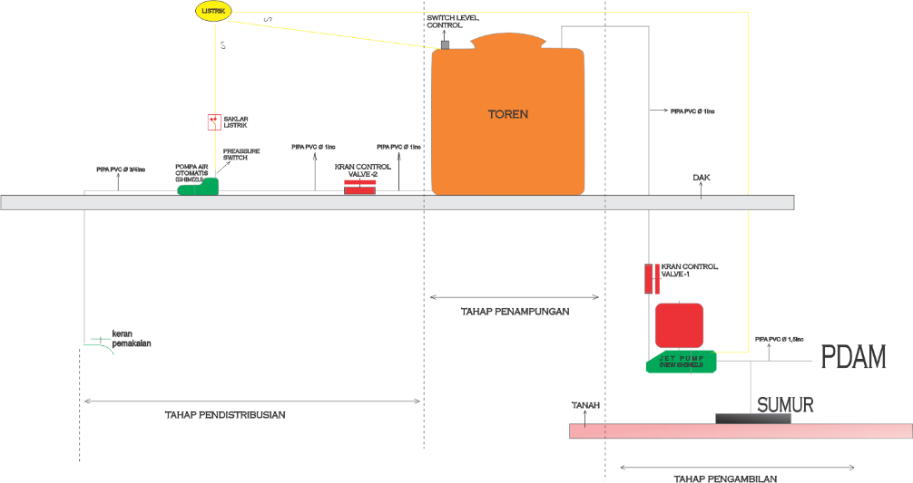
Sumber : Google.com
Gambar 5. 7 Sistem air bersih
Jaringan air bersih yang akan digunakan adalah sistem tangka atap, yaitu pendistribusian air dilakukan melalui pipa yang berasal dari ground tank.
- Jaringan Air Kotor
Pembuangan limbah terbagi menjadi tiga:
- Untuk limbah kamar mandi pembuangan dilakukan melalui septictank dulu untuk kemudian disalurkan lagi melalui sumur peresapan dan kemuadian dibuang ke riol kota.
- Untuk limbah air kotor dari kamar mandi dan dapur pembuangan melalui sumur peresapan dulu lalu dibuang ke riol kota.
- Untuk air hujan pembuangan langsung ke drainase untuk kemudian diteruskan ke riool kota.
Sistem pembuangan air limbah atau air kotor dapat dilihat pada bagan berikut ini:
Sumber : Google.com

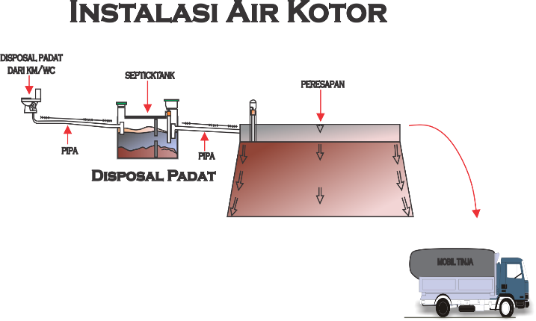
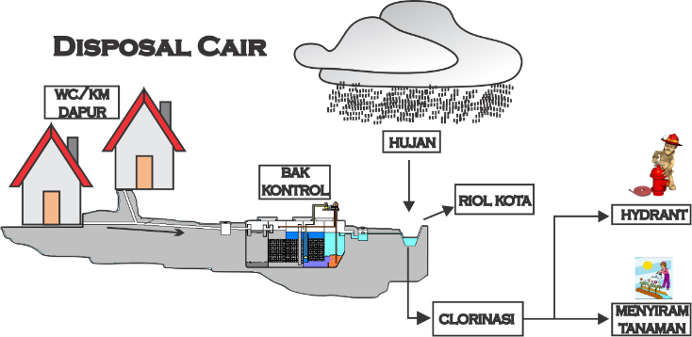
Gambar 5. 8 Sistem disposal cair
Sumber : Google.com

Sumber : Google.com
Gambar 5. 9 Sistem disposal padat
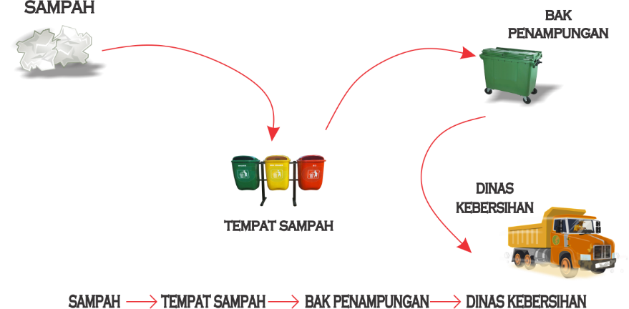
- Sistem pembuangan sampah
Sumber : Katadata.co.id
Gambar 5. 10 Sistem pembuangan sampah

Pada sistem pembuangan sampah yang berasal dari bangunan di rest area akan dikelola. Terdapat mobil BLH dinas kebersihan kemudian ditampung pada bak penampungan dan kemudian di bawa ke TPA (Tempat Pembuangan Akhir).
- Sistem Keamanan
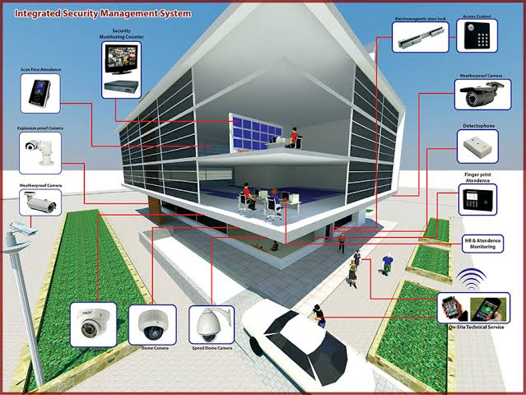
Untuk sistem keamanan menggunakan CCTV yang dipantau dari pos keamanan untuk mengawasi keadaan pada ruang-ruang yang ada di wilayah rest area.
Sumber : Digilib.polban.ac.id
Gambar 5. 11 Sistem keamanan

Termasuk juga pada sistem keamanan yaitu harus dilengkapi juga dengan peraturan yaitu:
- Dilarang merokok
- Jagalah kebersihan lingkungan
- Adanya rambu-rambu peringatan
- Tata tertib pada kawasan tersebut.
- Sistem Komunikasi
Pada sistem komunikasi yang digunakan untuk sistem kounikasi ada dua jenis yaitu komunikasi internal, seperti intercom untuk komunikasi individual dua arah, speaker/ sound system, local area network (LAN). Dan yang kedua adalah komunikasi eksternal, yaitu komunikasi dari dalam ke luar bangunan dapat berupa telepon, faximile, PABX untuk mengontrol hubungan yang masuk dan keluar.
- Sistem Elektrikal
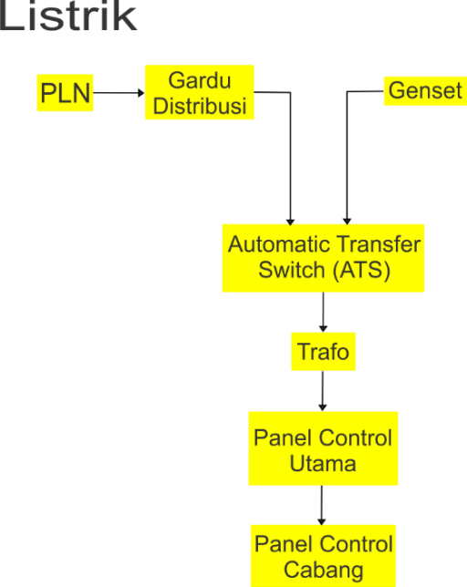
Yang menjadi sumber utama listrik untuk rest area ini melalui PLN dengan menggunakan bantuan Genset, yang akan bekerja secara otomatis ketika aliran listrik dari PLN padam atau terputus.
Gambar 5. 12 Sistem jaringan listrik
Sumber : Google.com

- Analisa Kebakaran
Pada perencanaan perancangan rest area ini sangat perlu dan diwajibkan untuk menyediakan peralatan pemadam kebakaran guna mencegarh serta sebagai alat pertolongan pertama jika terjadi kebakaran.
Adapun beberapa peralatan untuk memadamkan api yang diperlukan saat terjadi kebakaran pada rest area:
- Tabung Portable
Ditempatkan pada daerah yang mudah dijangkau
- Sprinkler
Alat yang satu ini penempatannya berada pada plafond dengan jarak tertentu yang dilengkapi dengan adanya sensor sensitive bekerja secara otomatis apabila trjadi kenaikan suhu
- Fire alarm detector
Alat yang digunakan untuk mendeteksi jika terjadi kebakaran.
- Hydrant
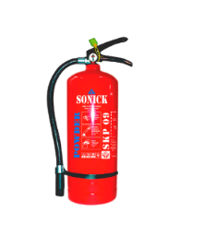
Alat ini diletakan pada tempat tertentu dengan jarak 25-30 m
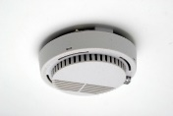
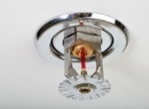
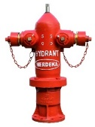
Sedangkan untuk di dalam bangunan disediakan berupa hydrant putar.
Fire alarm detector
Sprinkler
Hydrant
Tabung Pemadam
Sumber : www.google.com

Gambar 5. 13 Alat pemadam api
Sumber : Google.com

BAB VI
PENUTUP
- Ksimpulan
Perancangan tugas akhir dengan judul Rest Area Jalan Trans Sulawesi di Gorontalo Utara dengan pendekatan Arsitektur Brutalisme ini yang diangkat untuk menjadi wadah yang berfungsi sebagai sarana tempat istirahat sejenak bagi pengguna jalan raya dengan tujuan untuk mengurangi tingkat kecelakaan dalam berkendara di jalan raya dan juga sebagai penambahan wawasan mengenai tempat rest area tersebut.
Dari segi kebutuhan bahwa sanya keperluan tempat istirahat bagi suatu daerah perlu untuk diadakan. Terebih jalan Trans Sulawesi yang menghubungkan daerah antar Provinsi. Berkenaan dengan hal itu, Untuk perancangan rest area ini di dibuatkan tempat-tempat penunjang seperti UKM tempat-makan dengan penggunaan konsep yang estetik dan semenarik mungkin agar masyarakat daerah dapat berjualan dan secara otomatis dapat meningkatkan perekonomian di daerah tersebut.
- Saran
Perancangan objek ini tidak akan terhenti ketika perancangan konsep fungsi dan konsep arsitektural dipadukan. Dengan konsep estetik semenarik mungkin dengan kebutuhan pengguna jalan raya maka diharap akan terwujud dengan baik sehingga tingkat kecelakaan di Provinsi Goronalo berkurang akibat pengendara mengantuk/lelah. Dan juga akan menjadi icon daerah Gorontalo Utara.

DAFTAR PUSTAKA
Ahmad Athoillah Brilliawan, 2016. Perancangan Rest Area Tol Surabaya Malang Di Kecamatan Purwodadi Kabupaten Pasuruan (Tema: Regionalism Architekture). Skripsi. Malang: Universitas Islam Negeri Maulana Malik Ibrahim Malang.
Alya Zulfikar, 2020. Mengenal Arsitektur Brutalisme, Konsep Keindahan Bangunan yang Kasar dan Futuristik. (http://www.99.co/blog/indonesia/arsitektur-brutalisme/ diakses pada tanggal 5 Oktober 2020).
Andi Orsi Prabana, 2017. Rest Area Tol Pejagan-Pemalang Dengan Pendekatan Arsitektur Perilaku. Skripsi. Semarang: Universitas Negeri Semarang.
Cynthia Novianti. 2019. Rest Area 360 Tol Semarang-Batang Terlengkap Di Indonesia. (https://www.99.co/blog/indonesia diakses pada tanggal 8 Oktober 2020).
Engelbertus Willy, 2018. Rest Area Di Kecamatan Seberuang Kabupaten Kapuas Hulu. Jurnal Arsitektur. Universitas Tanjung Pura.
Hanifah. 2020. Mengintip AM Residence, Rumah Arsitektur Ternama Andra Matin. (https://www.99.co/blog/indonesia/ diakses pada tanggal 9 Oktober 2020).
Habibie Suparman, 2016.Rest area di Kawasan Gorontalo Outer Ring Road dengan pendekatan Arstektur Vernaklar. Skripsi. Gorontalo: Universitas Ichsan Gorontalo.
Kabupaten Gorontalo Utara. (https://id.wikipedia.org/wiki/ diakses pada tanggal 28 Agustus 2020).
Manado People Ask Geovernment Accelerate Trans-Sulawesi 2016. (https://id.wikipedia.org/wiki/Jalan_Raya_Trans_Sulawesi#cite_note-Perbaikan1-1/ Diakses pada tanggal 28 Agustus 2020).
Muhammad Rizky. 2019. Balaikota Boston, Contoh Langka Konsep Arsitektural Brutal. (https://seputaranarsitektur.blogspot.com diakses pada tanggal 8 Oktober 2020).
Pengertian Ruang Lingkup Manfaat dan Contohnya. 2019. (https://pelayananpublik.id/ diakses pada tanggal 26 Agustus 2020).
Provinsi Gorontalo Utara 2017. (https://www.gorontalo.bps.go.id diakses pada tanggal 7 September 2020).
Reza M. 2017. Sejarah dan Perkembangan Arsitektur Brutalisme. (https://perkembanganarsitekturdunia.blogspot.com/ diakses pada tanggal 6 Oktober 2020).
Ulaikah Agustinah, Wiwik Widoyo Widjajanti, Sukarmen. 2015. Perencanaan dan Perancangan Rest Area Wilayah Suramadu Di Kabupaten Bangkalan Madura. Jurnal Arsitektur. Surabaya: Institut Teknologi Adhi Tama.
Universitas Ichsan Gorontalo. 2019. Buku Pedoman Penulisan Arsitektur & Konsultasi. Gorontalo: Universitas Ichsan Gorontalo.
Wahyu Ramadhan. 2020. Arsitektur Brutalisme, Desain Kekinian Pengganti Gaya Minimalis. (https://artikel.rumah123.com/ diakses pada tanggal 5 Oktober 2020).

